ZPRAVODAJ 32
CIS |  | DEN |  | MĚSÍC |  | KÓD-PÍS |  |  |  | ROK |  | KÓD – ČÍS
1 | 2 | 3 | 4 | 5 | 6 | 7 | 8 | 9 | 10 | 11 | 12 | 13 | 4 | 15 | 16 | 17 | 18 |  | 19
3 | 2 | 2 | 9 | 0 | 7 | 0 | 0 | I | P | 1 | 9 | 4 | 8 | 0 | 9 | C | O | pppPP P

Antimonopolní opatření: Komise konzultuje zúčastněné strany k pokynům pro vnitrostátní soudy při nakládání s informacemi o zveřejnění

IP / 19/4809

V Bruselu dne 29. července 2019

Evropská komise vyzývá k připomínkám k návrhu sdělení, aby pomohla vnitrostátním soudům při vyřizování žádostí o zveřejnění důvěrných informací v řízeních o soukromém vymáhání práva hospodářské soutěže EU. Zúčastněné strany mohou zasílat své příspěvky do 18. října 2019.

Směrnice o náhradách škody způsobené protimonopolními právy pomáhá občanům a společnostem požadovat náhradu škody, pokud se stanou obětí porušení antimonopolních pravidel EU. V tomto ohledu je pravděpodobné, že vnitrostátní soudy obdrží žádosti o zpřístupnění důkazů obsahujících důvěrné informace. Směrnice o protimonopolních škodách ukládá členským státům povinnost zajistit, aby vnitrostátní soudy měly pravomoc nařídit zveřejnění těchto důkazů, jsou-li splněna řada kritérií. Členské státy musí zároveň zajistit, aby vnitrostátní soudy měly k dispozici účinná opatření na ochranu těchto důvěrných informací.

Vnitrostátní právní předpisy se mohou do značné míry lišit, pokud jde o přístup k důvěrným informacím a jejich ochranu. Je velmi důležité, aby vnitrostátní soudy dosáhly správné rovnováhy mezi právem žadatelů na přístup k informacím a právem vlastníků informací na ochranu důvěrných informací.

S cílem podpořit vnitrostátní soudy v tomto úkolu vypracovala Komise sdělení, jehož cílem je poskytnout vnitrostátním soudům praktické pokyny při výběru účinných ochranných opatření, například s ohledem na konkrétní okolnosti případu, druh a stupeň citlivosti důvěrných informací. Návrh sdělení představuje řadu opatření, která jsou k dispozici pro zveřejnění relevantních informací při zachování důvěrnosti, a zdůrazňuje prvky, které by soudy mohly zvážit při výběru nejúčinnějších, v rámci svých vnitrostátních procesních pravidel.

Sdělení nebude pro vnitrostátní soudy závazné a jeho cílem není změna nebo úprava procesních pravidel vztahujících se na občanskoprávní řízení v různých členských státech.

Odpovědi na konzultace lze podat do 18. října 2019. Před dokončením sdělení Komise pečlivě přezkoumá všechny příspěvky.

Konzultační dokument je k dispozici zde.

Souvislosti

Porušení právních předpisů EU v oblasti hospodářské soutěže, jako jsou kartely nebo zneužití dominantního postavení na trhu, způsobuje velmi vážné poškození nejen hospodářství jako celku, ale také konkrétním podnikům a spotřebitelům. Mohou utrpět újmu například kvůli vyšším cenám nebo ušlým ziskům v důsledku uzavření trhu.

Tyto oběti mají právo na náhradu této škody. Mohou takovou náhradu získat podáním žaloby na náhradu škody u vnitrostátního soudu. Směrnice o náhradách škody způsobené narušením hospodářské soutěže, kterou členské státy musely do svých právních systémů provést do 27. prosince 2016, usnadňuje obětem protisoutěžních praktik získání náhrady škody. Více informací o žalobách o náhradu škody za porušení antimonopolních pravidel jsou v příloze informace.

Jak odeslat svůj příspěvek k diskuzi

Vítáme příspěvky občanů, organizací a veřejných orgánů.

Pokud na tuto konzultaci odpovídáte jako občan, vyznačte to a odešlete svůj příspěvek.

Pokud odpovídáte na tuto konzultaci jménem oranizace, vyznačte to a odešlete e svůj příspěvek.

Pokud odpovídáte na tuto konzultaci jménem orgánu veřejné moci, klikněte sem a odešlete svůj příspěvek.

Všechny přijaté příspěvky budou zveřejněny na této webové stránce, s výjimkou těch, které jsou jasně označeny jako „důvěrné“.

Příspěvky, které jsou jasně označeny jako „důvěrné“, nebudou zveřejněny. V takovém případě uveďte také verzi vaší odpovědi, která není důvěrná.

Vezměte prosím na vědomí, že nemůžeme zaručit, že odpovědi obdržené po termínu budou brány v úvahu.

Byli bychom rádi, kdybychom dostávali příspěvky v elektronické podobě

CIS |  | DEN |  | MĚSÍC |  | KÓD-PÍS |  |  |  | ROK |  | KÓD – ČÍS
1 | 2 | 3 | 4 | 5 | 6 | 7 | 8 | 9 | 10 | 11 | 12 | 13 | 4 | 15 | 16 | 17 | 18 |  | 19
3 | 2 | 2 | 9 | 0 | 7 | 0 | 0 | I | P | 1 | 9 | 4 | 6 | 6 | 9 | S | R | D

Společné výzkumné středisko Evropské komise světové úrovně se otevírá pro výzkumné pracovníky

IP / 19/4669

V Bruselu dne 29. července 2019

Vědci z celé Evropy budou mít nyní ještě více příležitostí k využití nejmodernějších zařízení Společného výzkumného střediska: po prvním kole iniciativy otevřeného přístupu, v níž bylo obdrženo téměř 100 způsobilých návrhů od 92 výzkumných institucí, dalších laboratoří interní vědecké a znalostní služby Komise jsou nyní k dispozici externím vědcům. Nyní budou také moci provádět experimenty na řešeních s nulovými emisemi energie a jaderné bezpečnosti. Cílem této iniciativy JRC je podpořit vědecký výzkum a konkurenceschopnost a zvýšit spolupráci mezi evropskými výzkumnými pracovníky.

Tibor Navracsics, komisař pro vzdělávání, kulturu, mládež a sport, odpovědný za Společné výzkumné středisko, uvedl: „Společné výzkumné středisko využívá zařízení světové úrovně financovaná EU, která nám pomáhají řešit nejnaléhavější výzvy naší doby, od změn klimatu po bezpečnosti potravin a jadernou bezpečnosti. Jsem velmi rád, že nyní děláme ještě více pro podporu ostatních, kteří se snaží řešit společenské problémy, sdílením našich laboratoří a zařízení s předními vědci z celé Evropy. ““

Od doby, kdy Společné výzkumné středisko (JRC) poprvé otevřelo své provozovny v roce 2017, prováděli vědci z 21 EU a 3 sousedních zemí experimenty ve 12 laboratořích JRC v Geel (Belgie), Ispra (Itálie) a Karlsruhe (Německo). Tato iniciativa se nyní rozšiřuje na Petten (Nizozemsko), kde sídlí výzkumné laboratoře JRC pro výzkum energie a dopravy. Výzkumní pracovníci ze zemí EU a zemí přidružených k výzkumnému programu Horizont 2020 se mohou přihlásit do 30. září.

Laboratoře jsou nyní otevřené pro testování nových paliv a jaderné bezpečnosti

V Pettenu jsou nyní otevřena dvě zařízení zaměřená na vývoj technologií vodíkových paliv: zkušební zařízení na vysokotlaké plynové nádrže a zkušební zařízení na palivové články a elektrolyzéry. Vodík je jedním z nejslibnějších alternativních paliv, protože neprodukuje žádné emise oxidu uhličitého. Tato technologie je však v plenkách a je třeba ji rozvíjet, než ji lze použít místo konvenčních fosilních paliv. V Pettenu budou vědci provádět experimenty s palivovými články a nádržemi na plyn za různých podmínek prostředí.

JRC také otevírá dvě nejmodernější laboratoře určené pro výzkum aktinidových materiálů v Karlsruhe. Aktinidové prvky jsou páteří jaderných technologií, jako jsou energie, průzkum vesmíru nebo lékařské ošetření. Vědci budou moci provádět průzkumný výzkum, který pomůže vyvinout nové jaderné zařízení nebo materiály.

Od září JRC zpřístupní také několik svých evropských zařízení pro měření údajů o jaderné reakci a rozkladu v Geelu. Tato měření pomáhají zajistit bezpečnější jaderné reaktory a nakládání s jaderným odpadem a zvyšují radiologickou ochranu občanů a životního prostředí.

Souvislosti

Nejnovější otevření zařízení následuje po úspěšných prvních dvou letech sdílení výzkumné infrastruktury JRC s 12 dokončenými projekty a více než 30 probíhajícími projekty. Výsledky prvních experimentů již mají dopad. Například vědci z Nizozemska provedli experimenty s použitím největšího barového stroje Hopkinson na světě, v Evropské laboratoři pro strukturální hodnocení v Ispře. Potřebovali tento stroj, aby otestovali odolnost adobe 'blátivých cihel' proti výbuchům. Struktury Adobe se nacházejí po celém světě, a to i na místech zapojených do vojenských konfliktů nebo náchylných k přírodním rizikům. Díky výsledkům těchto experimentů mohou vojáci na mírových misích získat více informací o tom, jak dobře je mohou chránit budovy, v nichž působí.

Jaderští vědci z Rumunska prováděli experimenty v zařízení JELC GELINA v Geelu, které se používá k měření chování neutronů s velmi vysokou mírou přesnosti. Vzhledem k tomu, že neutrony jsou klíčovou součástí jaderných reakcí, jsou přesná data nezbytná pro úspěch špičkových jaderných technologií - od účinných, cílených léčebných postupů k rakovině až po bezpečnou energii s minimálním odpadem.

Byl zřízen vyhrazený veřejný portál s informacemi o všech aspektech spojených s iniciativou JRC Research Infrastructure Open Access, včetně zveřejňování výzev k předkládání návrhů, informací o podmínkách a kritériích přístupu a postupu předkládání. Společné výzkumné středisko nezíská zisk z otevření svých zařízení externím uživatelům.

Pro více informací

Otevřený přístup k výzkumným infrastrukturám JRC

Informační přehled o Společném výzkumném středisku

CIS |  | DEN |  | MĚSÍC |  | KÓD-PÍS |  |  |  | ROK |  | KÓD – ČÍS
1 | 2 | 3 | 4 | 5 | 6 | 7 | 8 | 9 | 10 | 11 | 12 | 13 | 4 | 15 | 16 | 17 | 18 |  | 19
3 | 2 | 2 | 9 | 0 | 7 | 0 | 0 | I | P | 1 | 9 | 4 | 3 | 0 | 9 | F | I | N

Finanční služby: Komise prezentuje svou politiku rovnocennosti ve vztahu k neunijním zemím
IP/19/4309
Evropská komise bilancovala 29. července svůj celkový přístup k rovnocennosti v oblasti finančních služeb. Z rozhodnutí o rovnocennosti s režimem EU se v posledních letech stal významný nástroj, jenž podporuje integraci globálních finančních trhů a spolupráci s úřady třetích zemí. Evropská unie posuzuje celkový politický kontext a to, do jaké míry regulační režimy určité třetí země dosahují stejných výsledků jako její vlastní pravidla. Kladné rozhodnutí o rovnocennosti je jednostranným opatřením Komise a umožňuje úřadům v EU spoléhat se na pravidla a dohled dané třetí země. Účastníkům trhu ze třetích zemí, kteří působí v EU, tak stačí dodržovat pouze jeden soubor pravidel. Dnešní sdělení rovněž popisuje, jak budou nejnovější změny unijní legislativy zajišťovat ještě větší efektivitu dohledu, monitorování a jednotného souboru pravidel EU a současně podporovat přeshraniční podnikání na globálních trzích. K dnešnímu datu přijala Komise přes 280 rozhodnutí o rovnocennosti, která se týkají více než 30 zemí.
„Rovnocennost je jedním z hlavních nástrojů pro navazování vztahů se třetími zeměmi v oblasti finančních služeb,“ vysvětluje místopředseda pro euro a sociální dialog Valdis Dombrovskis, který je rovněž odpovědný za finanční stabilitu, finanční služby a unii kapitálových trhů.„Je prospěšná pro EU i její partnery, protože umožňuje rozsáhlou spolupráci a vzájemné otevírání trhů – hráči z jiných částí světa tak mohou působit na trzích v EU a hráči z EU mohou být aktivní na trzích ve třetích zemích. Naše politika rovnocennosti se doposud ukazovala jako efektivní a teď byla pravidla, kterými se snažíme zachovávat finanční stabilitu a podporovat mezinárodní integraci finančních trhů EU, ještě vylepšena.“
Sdělení prezentuje komplexní přístup EU a představuje nedávná legislativní zdokonalení, pokud jde o postupy, kterými Komise zemím mimo EU rovnocennost přiznává. Popisuje rovněž, jak Komise a evropské orgány dohledu monitorují v uvedených zemích situaci poté, co jsou rozhodnutí o rovnocennosti přijata, aby zajistily, že budou dále plněny cíle EU a že bude dále zachovávána finanční stabilita, ochrana investorů, integrita trhu a rovné podmínky v EU.
Dokument Komise také vysvětluje, jak nedávná novelizace evropské legislativy rámec rovnocennosti upevnila. Ke změnám došlo u počátečního posouzení i u monitorování ex post – do obou etap jsou nyní více zapojeny evropské orgány dohledu. Nejnovější legislativní změny, například v novelách nařízení o evropských orgánech dohledu, posilují roli těchto orgánů při monitorování rovnocenných třetích zemí.
Rozhodnutí o rovnocennosti přijatá v poslední době
Při příležitosti publikace tohoto sdělení informuje Komise rovněž o svých nejnovějších rozhodnutích, čímž plní svůj závazek k transparentnosti vůči zainteresovaným subjektům.
Komise dnes přijala rozhodnutí o rovnocennosti finančních referenčních hodnot spravovaných v Austrálii a Singapuru. Tato rozhodnutí uznávají, že se na australské a singapurské administrátory některých referenčních hodnot v souvislosti s úroky a směnnými kurzy vztahují právně závazné požadavky, jež jsou rovnocenné požadavkům EU stanoveným v nařízení (EU) 2016/1011 (nařízení o referenčních hodnotách).
V samostatném procesu pak Komise prodloužila stávající rozhodnutí o rovnocennosti ratingových agentur pro Hongkong, Japonsko, Mexiko a Spojené státy. Na druhé straně však také vůbec poprvé některá existující rozhodnutí zrušila, a to pro Argentinu, Austrálii, Brazílii, Kanadu a Singapur. Tyto státy již nebyly schopny plnit standardy stanovené evropským nařízením o ratingových agenturách poté, co bylo v roce 2013 novelizováno. Po jednáních s Komisí se tyto země vzhledem k omezenému rozsahu činností, na něž se úprava vztahuje, rozhodly nezbytné legislativní změny neprovádět.
Souvislosti
V únoru 2017 zveřejnila Komise pracovní dokument, který obsahoval první komplexní posouzení rovnocennosti v odvětví finančních služeb. Popsala v něm svůj přístup k posuzování předpisů třetích zemí a nastínila své hlavní cíle.
Rozhodnutí o rovnocennosti umožňují Komisi uznat, že je finanční regulační nebo dohledový režim některých zemí mimo EU rovnocenný odpovídajícímu rámci EU. Komise může prohlásit určitou třetí zemi za rovnocennou, pokud její regulační a dohledový rámec přináší v porovnání s příslušným rámcem EU rovnocenné výsledky. Rovnocennost je regulační nástroj, obvykle prováděcí akt, jehož cílem je zajišťovat účastníkům trhu výhody vyplývající z uplatnění obezřetnostních zásad a zachovávat finanční stabilitu, ochranu investorů, integritu trhu a rovné podmínky na jednotném trhu EU.
Před přijetím rozhodnutí o rovnocennosti provádí Komise na základě dialogu s úřady dané třetí země hloubkové posouzení, do něhož se v příslušných případech zapojují i evropské orgány dohledu. Toto posouzení vychází ze zásady proporcionality a je citlivé vůči riziku. To znamená, že u třetích zemí s velkým vlivem na trhy EU bude Komise jejich předpisy zkoumat podrobněji a bude od nich očekávat silnější ochranu před riziky.
V právních předpisech EU, jež upravují problematiku finančních služeb, existuje přibližně 40 oblastí, ve kterých lze rozhodnutí o rovnocennosti přijmout.
Další informace
Sdělení ze dne 29. 7. 2019 o rovnocennosti v odvětví finančních služeb.
Uznávání finančních předpisů zemí mimo EU (rozhodnutí o rovnocennosti).
Pracovní dokument útvarů Komise z února 2017: posouzení rozhodnutí EU o rovnocennosti v odvětví finančních služeb.

CIS |  | DEN |  | MĚSÍC |  | KÓD-PÍS |  |  |  | ROK |  | KÓD – ČÍS
1 | 2 | 3 | 4 | 5 | 6 | 7 | 8 | 9 | 10 | 11 | 12 | 13 | 4 | 15 | 16 | 17 | 18 |  | 19
3 | 2 | 2 | 9 | 0 | 7 | 0 | M | E | X | 1 | 9 | 4 | 3 | 0 | 9 | I | N | F
Evropský společný podnik pro vysoce výkonné výpočetní techniky zahajuje první výzvy v oblasti výzkumu a inovací
Podle Denních zpráv Evropské komise z 29. července společný podnik European High Performance Computing (EuroHPC) zahájil první výzvy k financování výzkumných a inovačních činností na vysoce výkonných počítačích (HPC). Výzvy mají celkový rozpočet 190 milionů EUR a jsou zaměřeny na oblasti zdůrazněné v pracovním plánu společného podniku na rok 2019: vývoj základních technologií pro vysoce výkonný výpočetní hardware a software, podpora výroby a strojírenství malých a středních podniků (Malé a střední podniky) využívat inovativní způsoby HPC a zakládat kompetenční centra HPC v každé zúčastněné zemi EuroHPC. Mariya Gabriel, komisařka pro digitální ekonomiku a společnost, uvedla: „Tyto výzvy doplňují naše významné investice do evropské superpočítačové infrastruktury. Pomohou nám čerpat z dovedností a znalostí evropských malých a středních podniků a průmyslu při realizaci ambiciózního pracovního plánu a využívat tuto infrastrukturu k vývoji aplikací a služeb. Těším se, žež podpora EU v oblasti superpočítačů bude pokračovat i v následujících letech. “V červnu společný podnik oznámil výběr osmi testů, které budou hostit jeho první superpočítače.
Podrobnosti
Evropský společný podnik pro vysoce výkonné počítačové výpočty (EuroHPC) vyhlásil výzvy k předkládání návrhů na financování výzkumných a inovačních činností, které Evropě pomohou udržet si celosvětovou konkurenceschopnost v oblasti superpočítačů.
EuroHPC zahájil svou činnost v listopadu 2018, na které se v současné době podílí 29 evropských zemí. Jeho cílem je shromáždit zdroje EU a vnitrostátní zdroje s cílem vyvinout integrovanou infrastrukturu superpočítačů a datové infrastruktury světové úrovně v Evropě a vytvořit vysoce konkurenceschopný a inovativní evropský ekosystém HPC. V červnu letošního roku oznámila společná investice se zúčastněnými zeměmi přibližně 840 milionů EUR na nákup a rozmístění osmi superpočítačů světové úrovně v EU před koncem roku 2020. Tyto stroje násobí současné superpočítačové schopnosti Evropy faktorem 5-10.
Mariya Gabriel, evropská komisařka pro digitální ekonomiku a společnost, uvedla:
Tyto výzvy doplňují podstatné investice, které společný podnik provádí v evropské superpočítačové infrastruktuře. Pomohou společnému podniku čerpat z dovedností a znalostí evropských malých a středních podniků a průmyslu při realizaci ambiciózního pracovního plánu a vývoji aplikací a služeb využívajících tuto infrastrukturu. Těším se, že podpora EU pro superpočítač bude pokračovat v příštím víceletém finančním rámci na období 2021–2027.
Dne 12. července schválila správní rada EuroHPC svůj pracovní plán na rok 2019 se zaměřením na:
podpora vývoje základních technologií pro systémy exascale, průmyslově orientované aplikační platformy HPC a průmyslové softwarové kódy
financování inovačních činností pro výrobní a strojírenské malé a střední podniky
zřízení kompetenčních center HPC v každé zúčastněné zemi EuroHPC a koordinace jejich činností na evropské úrovni.
Celkový rozpočet pracovního plánu na rok 2019 bude 190 milionů EUR (50% poskytne EU a 50% zúčastněné země). Tato částka bude financovat výzvy, které nyní vyhlásila EuroHPC a které budou podporovat výzkumné a inovační činnosti evropských zúčastněných stran v oblasti výzkumu v těchto oblastech:
Extrémní výpočetní technologie a technologie založené na údajích: podpora evropského technologického dodavatelského průmyslu při vývoji energeticky účinných a vysoce odolných technologií HPC a dat nové generace
HPC a datově orientovaná prostředí a aplikační platformy: udržení vedoucího postavení Evropy v aplikacích HPC stimulací inovačního potenciálu podniků a uživatelů průmyslu k vývoji aplikací v různých průmyslových odvětvích (jako je výroba, zemědělství, zdraví, mobilita, přírodní nebezpečí, energie, klima, vesmír, finance a kybernetická bezpečnost), které nejlépe využijí dostupnou výpočetní sílu společného podniku EuroHPC
Průmyslové softwarové kódy pro výpočetní prostředí a aplikace v extrémním měřítku: pomáhají evropským prodejcům softwaru zlepšit nabídku průmyslového softwaru a kódy pro průmyslové uživatele, aby mohli plně využívat nové, vysoce výkonné superpočítače
HPC kompetenční centra: spolupráce se zúčastněnými zeměmi na rozvoji národních superpočítačových kompetenčních center ve všech zúčastněných zemích EuroHPC, která budou sloužit mnoha uživatelům, poskytovat znalosti a nové školení v oblasti digitálních dovedností a podporovat cílená opatření pro malé a střední podniky, propojování jejich činností na evropské úrovni.
Podpora inovačního potenciálu malých a středních podniků: podpora evropských výrobních a inženýrských malých a středních podniků s cílem zlepšit jejich inovační potenciál a konkurenceschopnost pomocí pokročilých služeb HPC.
První tři výše uvedené výzvy budou uzavřeny dne 14. ledna 2020, zatímco poslední dvě budou ukončeny dne 14. listopadu 2019.

CIS |  | DEN |  | MĚSÍC |  | KÓD-PÍS |  |  |  | ROK |  | KÓD – ČÍS
1 | 2 | 3 | 4 | 5 | 6 | 7 | 8 | 9 | 10 | 11 | 12 | 13 | 4 | 15 | 16 | 17 | 18 |  | 19
3 | 2 | 3 | 0 | 0 | 7 | 0 | M | E | X | 1 | 9 | 4 | 3 | 0 | 9 | I | N | F

Státní podpora: Komise schvaluje 27,4 milionu EUR pro multimodální platformu v přístavu Galați
Podle Denních zpráv z 30 června Evropská komise v souladu s pravidly EU pro státní podporu schválila plány Rumunska poskytnout investiční podporu ve výši 27,4 milionu EUR přístavu Galați,největšímu námořnímu přístavu v zemi. V dubnu 2019 Rumunsko informovalo Komisi o svém záměru poskytnout investiční podporu přístavu Galați. Projekt spočívá ve vybudování nové multimodální platformy s kapacitou 150 000 TEU / rok v oblasti zvané Port Bazinul Nou. Celkové investiční náklady činí 89,9 milionu EUR. Bude spolufinancována rumunským státem, regionálními fondy přidělenými prostřednictvím operačního programu pro velkou infrastrukturu (LIOP) a soukromými penězi pocházejícími od koncesionářů této platformy, jakož i přímo prostřednictvím nástroje pro propojení Evropy, klíčového nástroje financování EU. Projekt zahrnuje zejména modernizaci přístaviště a výstavbu potřebné infrastruktury pro moderní intermodální terminál. Nově vytvořený logistický uzel bude podporovat přechod od silniční dopravy k železniční a vnitrozemské vodní / námořní dopravě na transevropském koridoru Rýn-Dunaj, čímž splní cíl společného zájmu EU. Komise rovněž zjistila, že podpora byla nezbytná, přiměřená a že narušení hospodářské soutěže bude omezeno vzhledem k relativně malé až střední velikosti přístavu Galați s omezeným objemem dopravy na úrovni EU. Kromě toho by podle předpovědí o nárůstu provozu byl mírný nárůst kapacity vytvořený projektem vyvážen nárůstem poptávky, zejména v důsledku jiných dopravních tras na silnicích na území Rýna-Dunaje. Na tomto základě Komise dospěla k závěru, že investiční podpora je slučitelná s pravidly EU, která umožňují státní podporu pro rozvoj určitých hospodářských činností, za předpokladu, že to nepřiměřeně neovlivní obchod a hospodářskou soutěž na jednotném trhu. Další informace budou k dispozici na internetových stránkách Komise o hospodářské soutěži, ve veřejném rejstříku pod číslem věci SA.40926.

CIS |  | DEN |  | MĚSÍC |  | KÓD-PÍS |  |  |  | ROK |  | KÓD – ČÍS
1 | 2 | 3 | 4 | 5 | 6 | 7 | 8 | 9 | 10 | 11 | 12 | 13 | 4 | 15 | 16 | 17 | 18 |  | 19
3 | 2 | 3 | 0 | 0 | 7 | 0 | M | E | X | 1 | 9 | 4 | 3 | 0 | 9 | Ip | o | D

Online platformy pro podniky a obchodníky
Podle Denních zpráv Evropské komise ze dne 30. července nová evropská pravidla pro vytvoření spravedlivého, spolehlivého a na inovace zaměřeného prostředí pro podniky a obchodníky při používání online platforem - včetně online tržišť, online rezervačních webů online, „obchody s aplikacemi“ a vyhledávače - vstoupí v platnost zítra. Společnosti mají další rok na přípravu, přičemž nová pravidla se začnou používat od 12. července 2020 ve všech členských státech EU. Tzv. Nařízení o platformách pro podniky zajistí, aby podniky nabízející zboží a služby v Evropě (jeden milion podniků) byly lépe informovány o online postupech a spoléhaly se na jasná pravidla a účinné řešení sporů, přinášející větší spravedlnost a transparentnost interakcím mezi online platformami a podniky. Tento jedinečný soubor evropských pravidel stanoví povinnosti pro online platformy a vyhledávače v rámci jednotného trhu a umožňuje společnostem lépe porozumět jejich právům, zejména pokud jde o pořadí ve výsledcích vyhledávání, přístup řešení dat a sporů. Díky zlepšeným zásadám hospodářské soutěže zajištěným těmito pravidly budou mít spotřebitelé prospěch z širší nabídky zboží a služeb, lepší kvality a za nižší ceny. Nařízení je prvním krokem a součástí současných politických iniciativ Evropské komise, pokud jde o rychlý růst ekonomiky on-line platforem, včetně nové observatoře o ekonomice on-line platforem, zaměřené zejména na sledovat provádění nových pravidel. Úplné znění předpisů ve všech úředních jazycích je k dispozici online. Další informace o nových pravidlech jsou k dispozici v tomto informačním letáku a na internetových stránkách jednotného digitálního trhu.
(včetně nařízení EP, v rozsahu cca 15 stran)
Úřední věstník Evropské unie L 186/57 NAŘÍZENÍ EVROPSKÉHO PARLAMENTU A RADY (EU) 2019/1150 ze dne 20. června 2019 o podpoře spravedlivosti a transparentnosti obchodních uživatelů služeb zprostředkování online

(

cis |  | DEN |  | MĚSÍC |  | KÓD-PÍS |  |  |  | ROK |  | KÓD – ČÍS
1 | 2 | 3 | 4 | 5 | 6 | 7 | 8 | 9 | 10 | 11 | 12 | 13 | 4 | 15 | 16 | 17 | 18 |  | 19
3 | 2 | 3 | 0 | 0 | 7 | 0 | M | E | X | 1 | 9 |  |  |  |  | B | E | Z
Jeden rok po podpisu smlouvy o bezpečnosti výrobků: Online trhy musí udělat více
Podle Denních zpráv Komise ze dne 30.července rok poté, co se AliExpress, Amazon, eBay a Rakuten France zavázaly urychlit stahování nebezpečných výrobků prodaných na svých stránkách, předložily Evropské komisi zprávu, v níž uvedly svůj závazek. Pátá společnost, C-Discount 30. července oznámila, že se přihlásila ke stejné chartě. Zpráva ukazuje, že čtyři online trhy pravidelně používají bezpečnostní bránu EU k odstranění nebezpečného zboží z jejich webových stránek a stáhly 87% hlášených produktů. orgány do dvou pracovních dnů. Vĕra Jourová, komisařka pro spravedlnost, spotřebitele a rovnost pohlaví, uvedla: „Charta bezpečnosti výrobků stanoví vysoké standardy, které řídí online trhy a umožňují jim budovat důvěru svých zákazníků. Účastníci charty již přijali řadu opatření, která zlepšují ochranu spotřebitele, ale žádám je, aby udělali více, včetně použití umělé inteligence pro rychlejší detekci nebezpečných produktů a zlepšení hodnocení jejich závazky. Vyzývám ostatní účastníky trhu, aby se připojili k chartě. Zpráva rovněž uvádí, že společnosti mohou stále zlepšit své podnikání v oblasti bezpečnosti výrobků: organizováním více preventivních opatření, upozorněním prodejců na související rizika, posílením spolupráce s orgány dozoru nad trhem a investice do technologií, které detekují nebezpečné produkty online. Kromě toho bude Komise pokračovat ve svém úsilí přesvědčit další společnosti, aby se k této chartě připojily, včetně sociálních médií, jako je Facebook, k dalšímu zlepšení ochrany spotřebitele online.

cIS |  | DEN |  | MĚSÍC |  | KÓD-PÍS |  |  |  | ROK |  | KÓD – ČÍS
1 | 2 | 3 | 4 | 5 | 6 | 7 | 8 | 9 | 10 | 11 | 12 | 13 | 4 | 15 | 16 | 17 | 18 |  | 19
3 | 2 | 3 | 1 | 0 | 7 | S | T | A | T | 1 | 9 | 0 | 1 | 2 | 3 | H | D | P
Předběžný odhad pro druhé čtvrtletí roku 2019. V eurozóně i v EU28 vzrostl HDP o 0,2%, o+1,1%, respektive 1,3% ve srovnání s druhým čtvrtletím roku 2018
STAT/19/123
31. července 2019
Na základě doporučení pro harmonizovanou evropskou politiku revizí národních účtů a zůstatku EUR
plateb, většina zemí EU provede v roce 2019 srovnávací revizi odhadů svých národních účtů,začlenění nových zdrojů dat a dalších metodických vylepšení při sestavování údajů. Eurostat by měl zveřejňovat revidované čtvrtletní a roční údaje o zemích od srpna do října 2019,a bude postupně integrován do evropských odhadů. Očekává se, že dopad těchto revizí bude omezený, ale stále je patrný u některých evropských agregátů a výraznější u některých členských států. Další podrobnosti naleznete na internetových stránkách Eurostatu a zejména v tomto dokumentu.
Sezónně očištěný HDP vzrostl během druhého čtvrtletí roku 2007 v eurozóně (EA19) i v EU28 o 0,2%
2019, ve srovnání s předchozím čtvrtletím, podle předběžného bleskového odhadu zveřejněného Eurostatem 31. července. V prvním čtvrtletí roku 2019 vzrostl HDP v eurozóně o 0,4% a v EU28 0,5% .
Ve srovnání se stejným čtvrtletím minulého roku se sezónně očištěný HDP zvýšil v eurozóně a eurozóně o 1,1%v EU28 ve druhém čtvrtletí 2019 o 1,3%. V předchozím čtvrtletí vzrostl HDP v eurech o 1,2%, v EU28 o 1,6%.
Míra růstu objemu HDP (na základě sezónně očištěných údajů)
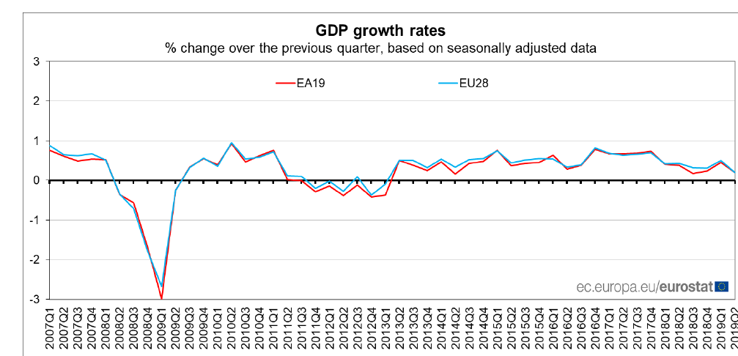

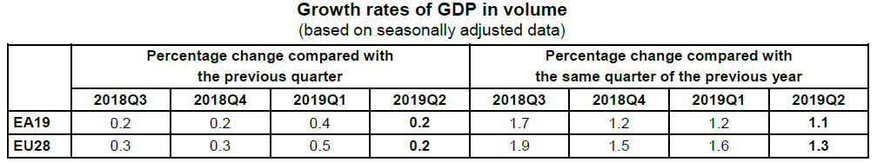
Metody a definice
Evropské čtvrtletní národní účty jsou sestavovány v souladu s Evropským systémem účtů 2010 (ESA 2010).Předběžný bleskový odhad růstu HDP za druhé čtvrtletí roku 2019 uvedený v této verzi vychází z údajů 18 členských států pokrývají 93% HDP EA19 i EU28.

cIS |  | DEN |  | MĚSÍC |  | KÓD-PÍS |  |  |  | ROK |  | KÓD – ČÍS
1 | 2 | 3 | 4 | 5 | 6 | 7 | 8 | 9 | 10 | 11 | 12 | 13 | 4 | 15 | 16 | 17 | 18 |  | 19
3 | 2 | 3 | 1 | 0 | 7 | S | T | A | T | 1 | 9 | 0 | 1 | 2 | 4 | Z | A | M

Červen 2019.Nezaměstnanost v eurozóně 7,5%, v EU28 6,3%
STAT/124/19
Podle údajů Eurostatu z 31. 7.2019 sezónně očištěná míra nezaměstnanosti v eurozóně (EA19) byla v červnu 2019 7,5%, oproti 7,6% v květnu 2019 a 8,2% v červnu 2018. Jedná se o nejnižší sazbu v eurozóně od července 2008. Míra nezaměstnanosti EU28 v červnu 2019 činila 6,3%, stabilní ve srovnání s květnem 2019 a poklesem ze 6,8% v červnu 2018. Zůstává nejnižší míra zaznamenaná v EU28 od začátku měsíčních řad v lednu 2000.
Eurostat odhaduje, že v EU28 bylo 15 674 milionů mužů a žen nezaměstnaných v červnu 2019, z toho 12 377 milionů v eurozóně
. Ve srovnání s květnem 2019 se počet nezaměstnaných v roce 2006 snížil o 36 000 v EU28 a o 45 000 v eurozóně. Ve srovnání s červnem 2018 klesla nezaměstnanost v EU o 1,205 milionu v EU28 a o 1,032 milionu v eurozóně.
Členské státy
Mezi členskými státy byla nejnižší míra nezaměstnanosti v červnu 2019 zaznamenána v Česku (1,9%) a Německu (3,1%). Nejvyšší míry nezaměstnanosti byly v Řecku (17,6% v dubnu 2019) a Španělsku (14,0%).
Ve srovnání s předchozím rokem klesla míra nezaměstnanosti ve 24 členských státech a zůstala stabilní v Estonsku,a Rumunsku a Polsku, zatímco narostla ve Švédsku (z 6,3% na 6,4%) a Lucembursku (z 5,6% na 5,8%). Největší poklesy byly zaznamenány v Řecku (z 19,8% na 17,6% mezi dubnem 2018 a dubnem 2019), na Kypru (z) 8,3% až 6,5%), Chorvatsku ( 8,6% do 7,1%), Irsku (z 5,9% na 4,5%) a Slovensko z 6,7% na 5,4%).
V červnu 2019 byla míra nezaměstnanosti ve Spojených státech 3,7%, z 3,6% v květnu 2019 a polesla z 4,0% v červnu 2018.
Nezaměstnanost mládeže
V červnu 2019 bylo v EU28 nezaměstnaných 3,176 milionů mladých lidí (do 25 let), z nichž 2,251 milionů bylo v eurozóně. Ve srovnání s červnem 2018 se nezaměstnanost mladých lidí v EU28 snížila o 239 000 a v eurozóně o 179 000. V červnu 2019 byla míra nezaměstnanosti mladých lidí v EU28 14,1% a v eurozóně 15,4% ve srovnání s 15,2% a 17,0% v červnu 2018. V červnu 2019 byla nejnižší míra pozorována v Německu (5,5%), Nizozemsko (6,5%) a Česko (6,6%), zatímco nejvyšší byly zaznamenány v Řecku (39,6% v prvním čtvrtletí roku 2019), Španělsku (32,4%) a Itálii (28,1%).
Metody a definice
Eurostat vytváří harmonizované míry nezaměstnanosti pro jednotlivé členské státy EU, eurozónu a EU. Tyto míry nezaměstnanosti vycházejí z definice doporučené Mezinárodní organizací práce (ILO). Měření vychází z harmonizovaného zdroje, zjišťování pracovních sil Evropské unie (LFS).
Na základě definice ILO definuje Eurostat nezaměstnané osoby ve věku 15 až 74 let, které:
- jsou bez práce;
- jsou k dispozici pro zahájení práce v následujících dvou týdnech;
- a aktivně hledali zaměstnání někdy v průběhu předchozích čtyř týdnů.
Míra nezaměstnanosti je počet nezaměstnaných jako procento pracovní síly.
Pracovní síla je celkový počet zaměstnaných lidí plus nezaměstnaných. V této tiskové zprávě jsou míry nezaměstnanosti založeny na údajích o zaměstnanosti a nezaměstnanosti u osob ve věku 15 až 74 let.
Míra nezaměstnanosti mládeže je počet lidí ve věku 15 až 24 nezaměstnaných jako procento pracovní síly stejného věku. Míra nezaměstnanosti mladých lidí by proto neměla být interpretována jako podíl nezaměstnaných na celkové populaci mládeže.
Pokud údaje za poslední měsíc nejsou pro členský stát k dispozici, vypočítají se agregáty EU a EA pomocí nejnovějších údajů dostupných pro tento členský stát.
Poznámky k zemi
Německo, Nizozemsko, Rakousko, Finsko, Švédsko a Island: trendová složka se používá místo volatilnějších sezónně očištěných údajů.
Dánsko, Estonsko, Maďarsko, Portugalsko, Spojené království a Norsko: Místo čistě měsíčních ukazatelů se používají 3měsíční klouzavé průměry údajů LFS.
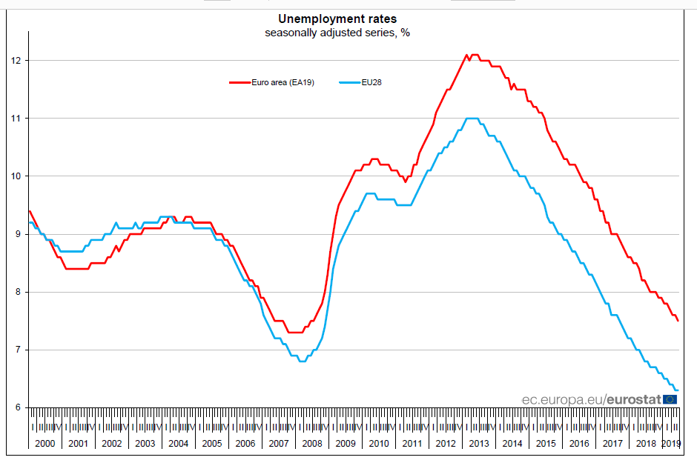

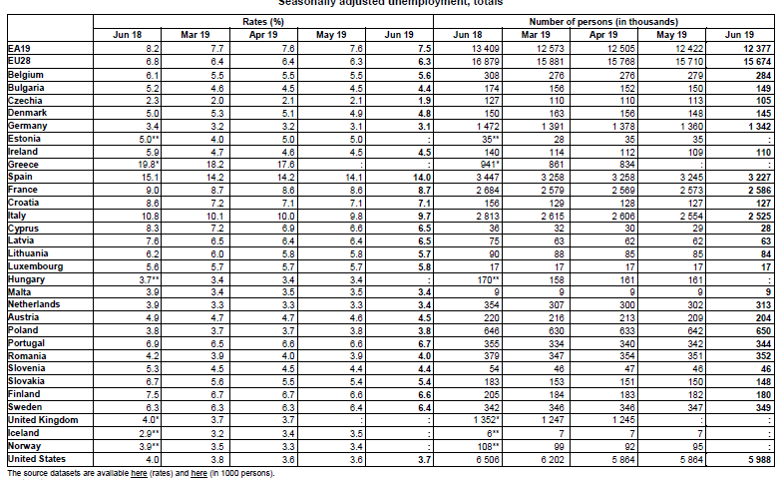

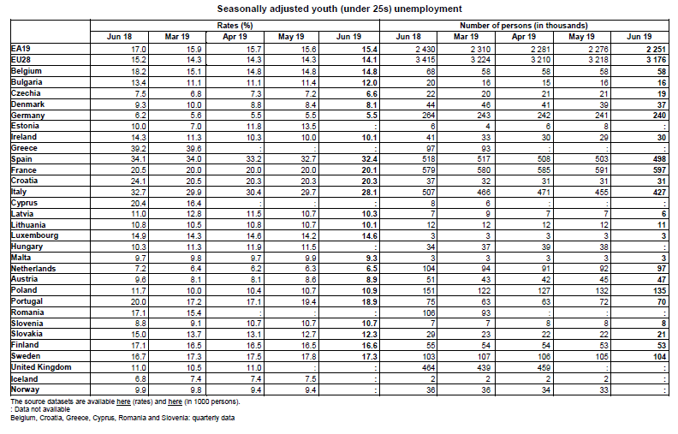
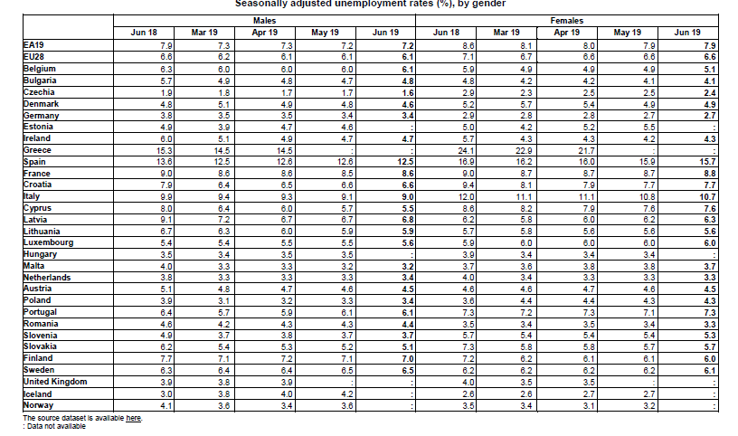

STAT/19/122- 31 July 2019
Flash estimate - July 2019
Euro area annual inflation down to 1.1%
Euro area annual inflation is expected to be 1.1% in July 2019, down from 1.3% in June according to a flash
estimate from Eurostat, the statistical office of the European Union.
Looking at the main components of euro area inflation, food, alcohol & tobacco is expected to have

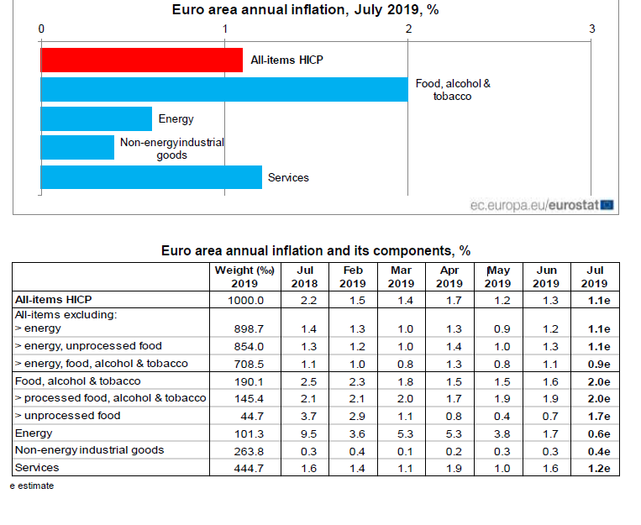

cIS |  | DEN |  | MĚSÍC |  | KÓD-PÍS |  |  |  | ROK |  | KÓD – ČÍS
1 | 2 | 3 | 4 | 5 | 6 | 7 | 8 | 9 | 10 | 11 | 12 | 13 | 4 | 15 | 16 | 17 | 18 |  | 19
3 | 2 | 3 | 1 | 0 | 7 | 0 | M | E | X | 1 | 9 | 0 | 0 | 0 | 0 | Z | A | M

Budování spravedlivější a sociálnější Evropy: vstup v platnost klíčových právních předpisů předložených v rámci Junckerovy komise
Podle Denních upráv Evropské komise vstupuje 1. července 2019 v platnost nařízení o zřízení Evropského úřadu práce (ELA) a směrnice o transparentních a předvídatelných pracovních podmínkách. Je to významný mezník, díky němuž se evropský pilíř sociálních práv stává pro naše občany skutečností. Evropský úřad práce zajistí, aby se občané a podniky EU mohli spolehnout na spravedlivé a účinné uplatňování pravidel EU o mobilitě pracovníků a koordinaci sociálního zabezpečení. Evropský úřad práce bude mimo jiné pomáhat členským státům poskytovat informace a služby občanům a podnikům, usnadňovat spolupráci, bojovat proti zneužívání a výměně informací přes hranice a hrát roli zprostředkování mezi členskými státy v případě sporu. Úřad zahájí svou činnost v Bruselu v říjnu a co nejdříve se přesune do Bratislavy. Díky novým pravidlům o transparentních a předvídatelných pracovních podmínkách Komise modernizuje evropské pracovní právo tím, že je přizpůsobuje novému světu práce. 200 milionů pracovníků v EU bude těžit z nových nebo vylepšených minimálních standardů ochrany. Pracovníci, zejména ti nejzranitelnější, budou těžit z větší transparentnosti tím, že od začátku obdrží klíčové informace o svých pracovních podmínkách, což povede k větší předvídatelnosti. To bude přínosem zejména pro pracovníky, kteří se zabývají novými formami práce, jako jsou „nulové hodiny“ a domácí pracovníci, kteří dosud nebyli chráněni předpisy EU.
cIS |  | DEN |  | MĚSÍC |  | KÓD-PÍS |  |  |  | ROK |  | KÓD – ČÍS
1 | 2 | 3 | 4 | 5 | 6 | 7 | 8 | 9 | 10 | 11 | 12 | 13 | 4 | 15 | 16 | 17 | 18 |  | 19
3 | 2 | 3 | 1 | 0 | 7 | 0 | M | E | X | 1 | 9 | 0 | 0 | 0 | 0 | Z | A | M

Unie kapitálových trhů: vstupují v platnost nová pravidla na podporu přeshraniční distribuce investičních fondů
Podle Denních zpráv Evropské komise vstoupily dne 1. července 2019 v platnost aktualizovaná pravidla pro odstranění zbývajících překážek přeshraničního rozdělování investičních fondů v EU. Nová pravidla dohodnutá Evropským parlamentem a Radou Evropské unie zjednoduší, zrychlí, zlevní a zlevní přeshraniční distribuci a zvýší výběr investorů při zachování vysoké úrovně ochrany. Investoři získají více možností za lepší hodnotu. Valdis Dombrovskis, viceprezident odpovědný za finanční stabilitu, finanční služby a unii kapitálových trhů, uvedl: „Dnešní nová pravidla sníží byrokracii a zlepší přehlednost pro správce fondů, kteří chtějí uvádět na trh své produkty v celé EU. To povede k většímu výběru investorů při nižších nákladech - důležitý milník pro unii kapitálových trhů. Jako příklad požadujeme, aby manažeři fondů se sídlem v Miláně mohli snadno nabízet své fondy v Rize bez ohrožení ochrany investorů.“Aktualizovaný rámec má podobu směrnice a nařízení, které doplňují a mění řadu stávajících právních předpisů EU o usnadnění přeshraniční distribuce fondů kolektivního investování Aktualizovaná pravidla jsou součástí akčního plánu Evropské unie pro unii kapitálových trhů, který má pomoci vybudovat skutečný jednotný trh s kapitálem v celé EU a vytvořit více investičních příležitostí pro občany EU.

cIS |  | DEN |  | MĚSÍC |  | KÓD-PÍS |  |  |  | ROK |  | KÓD – ČÍS
1 | 2 | 3 | 4 | 5 | 6 | 7 | 8 | 9 | 10 | 11 | 12 | 13 | 4 | 15 | 16 | 17 | 18 |  | 19
3 | 2 | 3 | 1 | 0 | 7 | 0 | É | I | P | 1 | 9 | 4 | 9 | 0 | 9 | I | N | F
Státní podpora: Komise schvaluje veřejnou podporu na rozvoj ultrarychlé širokopásmové sítě v Řecku ve výši 300 milionů EUR
IP / 19/4909
Evropská komise schválila dne 31. červemce v souladu s pravidly EU pro státní podporu 300 milionů EUR veřejné podpory řeckého systému ultrarychlé širokopásmové infrastruktury. Tento režim přinese zákazníkům ultrarychlé širokopásmové služby v oblastech s nedostatečným připojením v Řecku.
Komisařka Margrethe Vestager, odpovědná za politiku hospodářské soutěže, uvedla: „Přístup k vysoce výkonnému připojení k internetu je pro evropské občany, společnost a hospodářství zásadní. Tímto rozhodnutím Komise podporuje využívání finančních prostředků EU na rozvoj ultrarychlého internetu v oblastech Řecka, kde soukromé investice nejsou dostatečné. Je to důležitý krok pro konkurenceschopnost a inovace v Řecku, jakož i pro sociální a územní soudržnost, která umožňuje řeckým domácnostem a podnikům plně využívat výhody jednotného digitálního trhu. “
Řecký systém ultrarychlého širokopásmového připojení má předběžný rozpočet 300 milionů EUR a je financován z Evropského fondu pro regionální rozvoj, Evropského zemědělského fondu pro rozvoj venkova a soukromých investic. Cílem tohoto režimu je urychlit zavádění širokopásmové infrastruktury schopné poskytovat rychlosti stahování nejméně 100 megabitů za sekundu (Mbps), povýšené na 1 Gigabit za sekundu (Gbps), pro domácnosti, společnosti a veřejné instituce.
Tento režim se zaměřuje na oblasti, kde v současné době neexistuje rychlá širokopásmová infrastruktura nabízející alespoň 30 Mb / s, a kde žádný soukromý investor neprojevil žádný zájem o komerční investování v blízké budoucnosti. Podpora bude poskytována prostřednictvím otevřeného, ​​transparentního a nediskriminačního výběrového řízení, přičemž všechny technologie budou schopny konkurovat. Dotovaná síť nabídne plný přístup všem provozovatelům na nediskriminačním základě, zatímco přístupové ceny budou pod kontrolou řeckého telekomunikačního regulačního orgánu, Řecké telekomunikační a poštovní komise (EETT). Opatření proto bude stimulovat soukromé investice do dalšího připojení, usnadní hospodářskou soutěž a podpoří investice do poskytování ultrarychlého přístupu k internetu pro domácnosti a podniky v cílových oblastech.
Komise posoudila opatření podle pravidel státní podpory EU, zejména podle pokynů pro širokopásmové připojení z roku 2013. Komise dospěla k závěru, že kladné účinky režimu na hospodářskou soutěž na řeckém trhu se širokopásmovým připojením převažují nad možnými negativními účinky, které způsobuje veřejná intervence.
Na tomto základě Komise schválila opatření podle pravidel EU o státní podpoře. Program přispěje ke strategickým cílům EU stanoveným v Digitální agendě pro Evropu a ve sdělení „Směrem k evropské gigabitové společnosti“.
Souvislosti
Širokopásmové připojení má strategický význam pro evropský růst a inovace ve všech odvětvích hospodářství, jakož i pro sociální a územní soudržnost. Digitální agenda pro Evropu uznává sociálně-ekonomické přínosy širokopásmového připojení a stanoví cíle pro rozvoj širokopásmového připojení v Evropě, včetně toho, že 50% nebo více evropských domácností by mělo předplatit připojení k internetu nad 100 Mb / s.
Digitální agendu pro Evropu doplnila v roce 2016 gigabitová komunikace, která definuje cíle konektivity, kterých má být dosaženo do roku 2025, kde by rozvoj vysokokapacitních sítí, které jsou schopny poskytovat rychlosti stahování alespoň 100 Mbps, upgradovatelné na 1 Gbps, měl umožnit rozšířené používání produktů, služeb a aplikací na jednotném digitálním trhu.
Podle indexu digitální ekonomiky a společnosti 2019 (DESI 2019) se Řecko řadí na 26. místo mezi zeměmi EU v oblasti rychlého širokopásmového pokrytí na domácnost. V Řecku má pouze 66% domácností přístup k rychlému internetu nad 30 Mbps, což je mnohem méně než pokrytí EU 83%, a méně než 1% má přístup k ultrarychlému širokopásmovému připojení nejméně 100 Mbps.
Pokyny pro širokopásmové připojení z roku 2013 umožňují veřejné zásahy tam, kde soukromé iniciativy nejsou dostatečné, a zároveň chrání soukromé investice a hospodářskou soutěž jako klíčový hnací motor investic, lepší ceny a kvalitu služeb pro spotřebitele a podniky. Po vyřešení jakýchkoli problémů s důvěrností bude verze tohoto rozhodnutí, která není důvěrná, zpřístupněna pod číslem případu SA.53135 v registru státní podpory na webové stránce GŘ pro hospodářskou soutěž. Nové publikace rozhodnutí o státní podpoře na internetu a v Úředním věstníku jsou uvedeny v elektronických zprávách o státní podpoře.

cIS |  | DEN |  | MĚSÍC |  | KÓD-PÍS |  |  |  | ROK |  | KÓD – ČÍS
1 | 2 | 3 | 4 | 5 | 6 | 7 | 8 | 9 | 10 | 11 | 12 | 13 | 4 | 15 | 16 | 17 | 18 |  | 19
3 | 2 | 3 | 1 | 0 | 7 | 0 | É | I | P | 1 | 9 | 4 | 9 | 0 | 9 | I | N | F

ZPRAVODAJ 32
CIS |  | DEN |  | MĚSÍC |  | KÓD-PÍS |  |  |  | ROK |  | KÓD – ČÍS
1 | 2 | 3 | 4 | 5 | 6 | 7 | 8 | 9 | 10 | 11 | 12 | 13 | 4 | 15 | 16 | 17 | 18 |  | 19
3 | 2 | 2 | 9 | 0 | 7 | 0 | 0 | I | P | 1 | 9 | 4 | 8 | 0 | 9 | C | O | pppPP P

Antimonopolní opatření: Komise konzultuje zúčastněné strany k pokynům pro vnitrostátní soudy při nakládání s informacemi o zveřejnění

IP / 19/4809

V Bruselu dne 29. července 2019

Evropská komise vyzývá k připomínkám k návrhu sdělení, aby pomohla vnitrostátním soudům při vyřizování žádostí o zveřejnění důvěrných informací v řízeních o soukromém vymáhání práva hospodářské soutěže EU. Zúčastněné strany mohou zasílat své příspěvky do 18. října 2019.

Směrnice o náhradách škody způsobené protimonopolními právy pomáhá občanům a společnostem požadovat náhradu škody, pokud se stanou obětí porušení antimonopolních pravidel EU. V tomto ohledu je pravděpodobné, že vnitrostátní soudy obdrží žádosti o zpřístupnění důkazů obsahujících důvěrné informace. Směrnice o protimonopolních škodách ukládá členským státům povinnost zajistit, aby vnitrostátní soudy měly pravomoc nařídit zveřejnění těchto důkazů, jsou-li splněna řada kritérií. Členské státy musí zároveň zajistit, aby vnitrostátní soudy měly k dispozici účinná opatření na ochranu těchto důvěrných informací.

Vnitrostátní právní předpisy se mohou do značné míry lišit, pokud jde o přístup k důvěrným informacím a jejich ochranu. Je velmi důležité, aby vnitrostátní soudy dosáhly správné rovnováhy mezi právem žadatelů na přístup k informacím a právem vlastníků informací na ochranu důvěrných informací.

S cílem podpořit vnitrostátní soudy v tomto úkolu vypracovala Komise sdělení, jehož cílem je poskytnout vnitrostátním soudům praktické pokyny při výběru účinných ochranných opatření, například s ohledem na konkrétní okolnosti případu, druh a stupeň citlivosti důvěrných informací. Návrh sdělení představuje řadu opatření, která jsou k dispozici pro zveřejnění relevantních informací při zachování důvěrnosti, a zdůrazňuje prvky, které by soudy mohly zvážit při výběru nejúčinnějších, v rámci svých vnitrostátních procesních pravidel.

Sdělení nebude pro vnitrostátní soudy závazné a jeho cílem není změna nebo úprava procesních pravidel vztahujících se na občanskoprávní řízení v různých členských státech.

Odpovědi na konzultace lze podat do 18. října 2019. Před dokončením sdělení Komise pečlivě přezkoumá všechny příspěvky.

Konzultační dokument je k dispozici zde.

Souvislosti

Porušení právních předpisů EU v oblasti hospodářské soutěže, jako jsou kartely nebo zneužití dominantního postavení na trhu, způsobuje velmi vážné poškození nejen hospodářství jako celku, ale také konkrétním podnikům a spotřebitelům. Mohou utrpět újmu například kvůli vyšším cenám nebo ušlým ziskům v důsledku uzavření trhu.

Tyto oběti mají právo na náhradu této škody. Mohou takovou náhradu získat podáním žaloby na náhradu škody u vnitrostátního soudu. Směrnice o náhradách škody způsobené narušením hospodářské soutěže, kterou členské státy musely do svých právních systémů provést do 27. prosince 2016, usnadňuje obětem protisoutěžních praktik získání náhrady škody. Více informací o žalobách o náhradu škody za porušení antimonopolních pravidel jsou v příloze informace.

Jak odeslat svůj příspěvek k diskuzi

Vítáme příspěvky občanů, organizací a veřejných orgánů.

Pokud na tuto konzultaci odpovídáte jako občan, vyznačte to a odešlete svůj příspěvek.

Pokud odpovídáte na tuto konzultaci jménem oranizace, vyznačte to a odešlete e svůj příspěvek.

Pokud odpovídáte na tuto konzultaci jménem orgánu veřejné moci, klikněte sem a odešlete svůj příspěvek.

Všechny přijaté příspěvky budou zveřejněny na této webové stránce, s výjimkou těch, které jsou jasně označeny jako „důvěrné“.

Příspěvky, které jsou jasně označeny jako „důvěrné“, nebudou zveřejněny. V takovém případě uveďte také verzi vaší odpovědi, která není důvěrná.

Vezměte prosím na vědomí, že nemůžeme zaručit, že odpovědi obdržené po termínu budou brány v úvahu.

Byli bychom rádi, kdybychom dostávali příspěvky v elektronické podobě

CIS |  | DEN |  | MĚSÍC |  | KÓD-PÍS |  |  |  | ROK |  | KÓD – ČÍS
1 | 2 | 3 | 4 | 5 | 6 | 7 | 8 | 9 | 10 | 11 | 12 | 13 | 4 | 15 | 16 | 17 | 18 |  | 19
3 | 2 | 2 | 9 | 0 | 7 | 0 | 0 | I | P | 1 | 9 | 4 | 6 | 6 | 9 | S | R | D

Společné výzkumné středisko Evropské komise světové úrovně se otevírá pro výzkumné pracovníky

IP / 19/4669

V Bruselu dne 29. července 2019

Vědci z celé Evropy budou mít nyní ještě více příležitostí k využití nejmodernějších zařízení Společného výzkumného střediska: po prvním kole iniciativy otevřeného přístupu, v níž bylo obdrženo téměř 100 způsobilých návrhů od 92 výzkumných institucí, dalších laboratoří interní vědecké a znalostní služby Komise jsou nyní k dispozici externím vědcům. Nyní budou také moci provádět experimenty na řešeních s nulovými emisemi energie a jaderné bezpečnosti. Cílem této iniciativy JRC je podpořit vědecký výzkum a konkurenceschopnost a zvýšit spolupráci mezi evropskými výzkumnými pracovníky.

Tibor Navracsics, komisař pro vzdělávání, kulturu, mládež a sport, odpovědný za Společné výzkumné středisko, uvedl: „Společné výzkumné středisko využívá zařízení světové úrovně financovaná EU, která nám pomáhají řešit nejnaléhavější výzvy naší doby, od změn klimatu po bezpečnosti potravin a jadernou bezpečnosti. Jsem velmi rád, že nyní děláme ještě více pro podporu ostatních, kteří se snaží řešit společenské problémy, sdílením našich laboratoří a zařízení s předními vědci z celé Evropy. ““

Od doby, kdy Společné výzkumné středisko (JRC) poprvé otevřelo své provozovny v roce 2017, prováděli vědci z 21 EU a 3 sousedních zemí experimenty ve 12 laboratořích JRC v Geel (Belgie), Ispra (Itálie) a Karlsruhe (Německo). Tato iniciativa se nyní rozšiřuje na Petten (Nizozemsko), kde sídlí výzkumné laboratoře JRC pro výzkum energie a dopravy. Výzkumní pracovníci ze zemí EU a zemí přidružených k výzkumnému programu Horizont 2020 se mohou přihlásit do 30. září.

Laboratoře jsou nyní otevřené pro testování nových paliv a jaderné bezpečnosti

V Pettenu jsou nyní otevřena dvě zařízení zaměřená na vývoj technologií vodíkových paliv: zkušební zařízení na vysokotlaké plynové nádrže a zkušební zařízení na palivové články a elektrolyzéry. Vodík je jedním z nejslibnějších alternativních paliv, protože neprodukuje žádné emise oxidu uhličitého. Tato technologie je však v plenkách a je třeba ji rozvíjet, než ji lze použít místo konvenčních fosilních paliv. V Pettenu budou vědci provádět experimenty s palivovými články a nádržemi na plyn za různých podmínek prostředí.

JRC také otevírá dvě nejmodernější laboratoře určené pro výzkum aktinidových materiálů v Karlsruhe. Aktinidové prvky jsou páteří jaderných technologií, jako jsou energie, průzkum vesmíru nebo lékařské ošetření. Vědci budou moci provádět průzkumný výzkum, který pomůže vyvinout nové jaderné zařízení nebo materiály.

Od září JRC zpřístupní také několik svých evropských zařízení pro měření údajů o jaderné reakci a rozkladu v Geelu. Tato měření pomáhají zajistit bezpečnější jaderné reaktory a nakládání s jaderným odpadem a zvyšují radiologickou ochranu občanů a životního prostředí.

Souvislosti

Nejnovější otevření zařízení následuje po úspěšných prvních dvou letech sdílení výzkumné infrastruktury JRC s 12 dokončenými projekty a více než 30 probíhajícími projekty. Výsledky prvních experimentů již mají dopad. Například vědci z Nizozemska provedli experimenty s použitím největšího barového stroje Hopkinson na světě, v Evropské laboratoři pro strukturální hodnocení v Ispře. Potřebovali tento stroj, aby otestovali odolnost adobe 'blátivých cihel' proti výbuchům. Struktury Adobe se nacházejí po celém světě, a to i na místech zapojených do vojenských konfliktů nebo náchylných k přírodním rizikům. Díky výsledkům těchto experimentů mohou vojáci na mírových misích získat více informací o tom, jak dobře je mohou chránit budovy, v nichž působí.

Jaderští vědci z Rumunska prováděli experimenty v zařízení JELC GELINA v Geelu, které se používá k měření chování neutronů s velmi vysokou mírou přesnosti. Vzhledem k tomu, že neutrony jsou klíčovou součástí jaderných reakcí, jsou přesná data nezbytná pro úspěch špičkových jaderných technologií - od účinných, cílených léčebných postupů k rakovině až po bezpečnou energii s minimálním odpadem.

Byl zřízen vyhrazený veřejný portál s informacemi o všech aspektech spojených s iniciativou JRC Research Infrastructure Open Access, včetně zveřejňování výzev k předkládání návrhů, informací o podmínkách a kritériích přístupu a postupu předkládání. Společné výzkumné středisko nezíská zisk z otevření svých zařízení externím uživatelům.

Pro více informací

Otevřený přístup k výzkumným infrastrukturám JRC

Informační přehled o Společném výzkumném středisku

CIS |  | DEN |  | MĚSÍC |  | KÓD-PÍS |  |  |  | ROK |  | KÓD – ČÍS
1 | 2 | 3 | 4 | 5 | 6 | 7 | 8 | 9 | 10 | 11 | 12 | 13 | 4 | 15 | 16 | 17 | 18 |  | 19
3 | 2 | 2 | 9 | 0 | 7 | 0 | 0 | I | P | 1 | 9 | 4 | 3 | 0 | 9 | F | I | N

Finanční služby: Komise prezentuje svou politiku rovnocennosti ve vztahu k neunijním zemím
IP/19/4309
Evropská komise bilancovala 29. července svůj celkový přístup k rovnocennosti v oblasti finančních služeb. Z rozhodnutí o rovnocennosti s režimem EU se v posledních letech stal významný nástroj, jenž podporuje integraci globálních finančních trhů a spolupráci s úřady třetích zemí. Evropská unie posuzuje celkový politický kontext a to, do jaké míry regulační režimy určité třetí země dosahují stejných výsledků jako její vlastní pravidla. Kladné rozhodnutí o rovnocennosti je jednostranným opatřením Komise a umožňuje úřadům v EU spoléhat se na pravidla a dohled dané třetí země. Účastníkům trhu ze třetích zemí, kteří působí v EU, tak stačí dodržovat pouze jeden soubor pravidel. Dnešní sdělení rovněž popisuje, jak budou nejnovější změny unijní legislativy zajišťovat ještě větší efektivitu dohledu, monitorování a jednotného souboru pravidel EU a současně podporovat přeshraniční podnikání na globálních trzích. K dnešnímu datu přijala Komise přes 280 rozhodnutí o rovnocennosti, která se týkají více než 30 zemí.
„Rovnocennost je jedním z hlavních nástrojů pro navazování vztahů se třetími zeměmi v oblasti finančních služeb,“ vysvětluje místopředseda pro euro a sociální dialog Valdis Dombrovskis, který je rovněž odpovědný za finanční stabilitu, finanční služby a unii kapitálových trhů.„Je prospěšná pro EU i její partnery, protože umožňuje rozsáhlou spolupráci a vzájemné otevírání trhů – hráči z jiných částí světa tak mohou působit na trzích v EU a hráči z EU mohou být aktivní na trzích ve třetích zemích. Naše politika rovnocennosti se doposud ukazovala jako efektivní a teď byla pravidla, kterými se snažíme zachovávat finanční stabilitu a podporovat mezinárodní integraci finančních trhů EU, ještě vylepšena.“
Sdělení prezentuje komplexní přístup EU a představuje nedávná legislativní zdokonalení, pokud jde o postupy, kterými Komise zemím mimo EU rovnocennost přiznává. Popisuje rovněž, jak Komise a evropské orgány dohledu monitorují v uvedených zemích situaci poté, co jsou rozhodnutí o rovnocennosti přijata, aby zajistily, že budou dále plněny cíle EU a že bude dále zachovávána finanční stabilita, ochrana investorů, integrita trhu a rovné podmínky v EU.
Dokument Komise také vysvětluje, jak nedávná novelizace evropské legislativy rámec rovnocennosti upevnila. Ke změnám došlo u počátečního posouzení i u monitorování ex post – do obou etap jsou nyní více zapojeny evropské orgány dohledu. Nejnovější legislativní změny, například v novelách nařízení o evropských orgánech dohledu, posilují roli těchto orgánů při monitorování rovnocenných třetích zemí.
Rozhodnutí o rovnocennosti přijatá v poslední době
Při příležitosti publikace tohoto sdělení informuje Komise rovněž o svých nejnovějších rozhodnutích, čímž plní svůj závazek k transparentnosti vůči zainteresovaným subjektům.
Komise dnes přijala rozhodnutí o rovnocennosti finančních referenčních hodnot spravovaných v Austrálii a Singapuru. Tato rozhodnutí uznávají, že se na australské a singapurské administrátory některých referenčních hodnot v souvislosti s úroky a směnnými kurzy vztahují právně závazné požadavky, jež jsou rovnocenné požadavkům EU stanoveným v nařízení (EU) 2016/1011 (nařízení o referenčních hodnotách).
V samostatném procesu pak Komise prodloužila stávající rozhodnutí o rovnocennosti ratingových agentur pro Hongkong, Japonsko, Mexiko a Spojené státy. Na druhé straně však také vůbec poprvé některá existující rozhodnutí zrušila, a to pro Argentinu, Austrálii, Brazílii, Kanadu a Singapur. Tyto státy již nebyly schopny plnit standardy stanovené evropským nařízením o ratingových agenturách poté, co bylo v roce 2013 novelizováno. Po jednáních s Komisí se tyto země vzhledem k omezenému rozsahu činností, na něž se úprava vztahuje, rozhodly nezbytné legislativní změny neprovádět.
Souvislosti
V únoru 2017 zveřejnila Komise pracovní dokument, který obsahoval první komplexní posouzení rovnocennosti v odvětví finančních služeb. Popsala v něm svůj přístup k posuzování předpisů třetích zemí a nastínila své hlavní cíle.
Rozhodnutí o rovnocennosti umožňují Komisi uznat, že je finanční regulační nebo dohledový režim některých zemí mimo EU rovnocenný odpovídajícímu rámci EU. Komise může prohlásit určitou třetí zemi za rovnocennou, pokud její regulační a dohledový rámec přináší v porovnání s příslušným rámcem EU rovnocenné výsledky. Rovnocennost je regulační nástroj, obvykle prováděcí akt, jehož cílem je zajišťovat účastníkům trhu výhody vyplývající z uplatnění obezřetnostních zásad a zachovávat finanční stabilitu, ochranu investorů, integritu trhu a rovné podmínky na jednotném trhu EU.
Před přijetím rozhodnutí o rovnocennosti provádí Komise na základě dialogu s úřady dané třetí země hloubkové posouzení, do něhož se v příslušných případech zapojují i evropské orgány dohledu. Toto posouzení vychází ze zásady proporcionality a je citlivé vůči riziku. To znamená, že u třetích zemí s velkým vlivem na trhy EU bude Komise jejich předpisy zkoumat podrobněji a bude od nich očekávat silnější ochranu před riziky.
V právních předpisech EU, jež upravují problematiku finančních služeb, existuje přibližně 40 oblastí, ve kterých lze rozhodnutí o rovnocennosti přijmout.
Další informace
Sdělení ze dne 29. 7. 2019 o rovnocennosti v odvětví finančních služeb.
Uznávání finančních předpisů zemí mimo EU (rozhodnutí o rovnocennosti).
Pracovní dokument útvarů Komise z února 2017: posouzení rozhodnutí EU o rovnocennosti v odvětví finančních služeb.

CIS |  | DEN |  | MĚSÍC |  | KÓD-PÍS |  |  |  | ROK |  | KÓD – ČÍS
1 | 2 | 3 | 4 | 5 | 6 | 7 | 8 | 9 | 10 | 11 | 12 | 13 | 4 | 15 | 16 | 17 | 18 |  | 19
3 | 2 | 2 | 9 | 0 | 7 | 0 | M | E | X | 1 | 9 | 4 | 3 | 0 | 9 | I | N | F
Evropský společný podnik pro vysoce výkonné výpočetní techniky zahajuje první výzvy v oblasti výzkumu a inovací
Podle Denních zpráv Evropské komise z 29. července společný podnik European High Performance Computing (EuroHPC) zahájil první výzvy k financování výzkumných a inovačních činností na vysoce výkonných počítačích (HPC). Výzvy mají celkový rozpočet 190 milionů EUR a jsou zaměřeny na oblasti zdůrazněné v pracovním plánu společného podniku na rok 2019: vývoj základních technologií pro vysoce výkonný výpočetní hardware a software, podpora výroby a strojírenství malých a středních podniků (Malé a střední podniky) využívat inovativní způsoby HPC a zakládat kompetenční centra HPC v každé zúčastněné zemi EuroHPC. Mariya Gabriel, komisařka pro digitální ekonomiku a společnost, uvedla: „Tyto výzvy doplňují naše významné investice do evropské superpočítačové infrastruktury. Pomohou nám čerpat z dovedností a znalostí evropských malých a středních podniků a průmyslu při realizaci ambiciózního pracovního plánu a využívat tuto infrastrukturu k vývoji aplikací a služeb. Těším se, žež podpora EU v oblasti superpočítačů bude pokračovat i v následujících letech. “V červnu společný podnik oznámil výběr osmi testů, které budou hostit jeho první superpočítače.
Podrobnosti
Evropský společný podnik pro vysoce výkonné počítačové výpočty (EuroHPC) vyhlásil výzvy k předkládání návrhů na financování výzkumných a inovačních činností, které Evropě pomohou udržet si celosvětovou konkurenceschopnost v oblasti superpočítačů.
EuroHPC zahájil svou činnost v listopadu 2018, na které se v současné době podílí 29 evropských zemí. Jeho cílem je shromáždit zdroje EU a vnitrostátní zdroje s cílem vyvinout integrovanou infrastrukturu superpočítačů a datové infrastruktury světové úrovně v Evropě a vytvořit vysoce konkurenceschopný a inovativní evropský ekosystém HPC. V červnu letošního roku oznámila společná investice se zúčastněnými zeměmi přibližně 840 milionů EUR na nákup a rozmístění osmi superpočítačů světové úrovně v EU před koncem roku 2020. Tyto stroje násobí současné superpočítačové schopnosti Evropy faktorem 5-10.
Mariya Gabriel, evropská komisařka pro digitální ekonomiku a společnost, uvedla:
Tyto výzvy doplňují podstatné investice, které společný podnik provádí v evropské superpočítačové infrastruktuře. Pomohou společnému podniku čerpat z dovedností a znalostí evropských malých a středních podniků a průmyslu při realizaci ambiciózního pracovního plánu a vývoji aplikací a služeb využívajících tuto infrastrukturu. Těším se, že podpora EU pro superpočítač bude pokračovat v příštím víceletém finančním rámci na období 2021–2027.
Dne 12. července schválila správní rada EuroHPC svůj pracovní plán na rok 2019 se zaměřením na:
podpora vývoje základních technologií pro systémy exascale, průmyslově orientované aplikační platformy HPC a průmyslové softwarové kódy
financování inovačních činností pro výrobní a strojírenské malé a střední podniky
zřízení kompetenčních center HPC v každé zúčastněné zemi EuroHPC a koordinace jejich činností na evropské úrovni.
Celkový rozpočet pracovního plánu na rok 2019 bude 190 milionů EUR (50% poskytne EU a 50% zúčastněné země). Tato částka bude financovat výzvy, které nyní vyhlásila EuroHPC a které budou podporovat výzkumné a inovační činnosti evropských zúčastněných stran v oblasti výzkumu v těchto oblastech:
Extrémní výpočetní technologie a technologie založené na údajích: podpora evropského technologického dodavatelského průmyslu při vývoji energeticky účinných a vysoce odolných technologií HPC a dat nové generace
HPC a datově orientovaná prostředí a aplikační platformy: udržení vedoucího postavení Evropy v aplikacích HPC stimulací inovačního potenciálu podniků a uživatelů průmyslu k vývoji aplikací v různých průmyslových odvětvích (jako je výroba, zemědělství, zdraví, mobilita, přírodní nebezpečí, energie, klima, vesmír, finance a kybernetická bezpečnost), které nejlépe využijí dostupnou výpočetní sílu společného podniku EuroHPC
Průmyslové softwarové kódy pro výpočetní prostředí a aplikace v extrémním měřítku: pomáhají evropským prodejcům softwaru zlepšit nabídku průmyslového softwaru a kódy pro průmyslové uživatele, aby mohli plně využívat nové, vysoce výkonné superpočítače
HPC kompetenční centra: spolupráce se zúčastněnými zeměmi na rozvoji národních superpočítačových kompetenčních center ve všech zúčastněných zemích EuroHPC, která budou sloužit mnoha uživatelům, poskytovat znalosti a nové školení v oblasti digitálních dovedností a podporovat cílená opatření pro malé a střední podniky, propojování jejich činností na evropské úrovni.
Podpora inovačního potenciálu malých a středních podniků: podpora evropských výrobních a inženýrských malých a středních podniků s cílem zlepšit jejich inovační potenciál a konkurenceschopnost pomocí pokročilých služeb HPC.
První tři výše uvedené výzvy budou uzavřeny dne 14. ledna 2020, zatímco poslední dvě budou ukončeny dne 14. listopadu 2019.

CIS |  | DEN |  | MĚSÍC |  | KÓD-PÍS |  |  |  | ROK |  | KÓD – ČÍS
1 | 2 | 3 | 4 | 5 | 6 | 7 | 8 | 9 | 10 | 11 | 12 | 13 | 4 | 15 | 16 | 17 | 18 |  | 19
3 | 2 | 3 | 0 | 0 | 7 | 0 | M | E | X | 1 | 9 | 4 | 3 | 0 | 9 | I | N | F

Státní podpora: Komise schvaluje 27,4 milionu EUR pro multimodální platformu v přístavu Galați
Podle Denních zpráv z 30 června Evropská komise v souladu s pravidly EU pro státní podporu schválila plány Rumunska poskytnout investiční podporu ve výši 27,4 milionu EUR přístavu Galați,největšímu námořnímu přístavu v zemi. V dubnu 2019 Rumunsko informovalo Komisi o svém záměru poskytnout investiční podporu přístavu Galați. Projekt spočívá ve vybudování nové multimodální platformy s kapacitou 150 000 TEU / rok v oblasti zvané Port Bazinul Nou. Celkové investiční náklady činí 89,9 milionu EUR. Bude spolufinancována rumunským státem, regionálními fondy přidělenými prostřednictvím operačního programu pro velkou infrastrukturu (LIOP) a soukromými penězi pocházejícími od koncesionářů této platformy, jakož i přímo prostřednictvím nástroje pro propojení Evropy, klíčového nástroje financování EU. Projekt zahrnuje zejména modernizaci přístaviště a výstavbu potřebné infrastruktury pro moderní intermodální terminál. Nově vytvořený logistický uzel bude podporovat přechod od silniční dopravy k železniční a vnitrozemské vodní / námořní dopravě na transevropském koridoru Rýn-Dunaj, čímž splní cíl společného zájmu EU. Komise rovněž zjistila, že podpora byla nezbytná, přiměřená a že narušení hospodářské soutěže bude omezeno vzhledem k relativně malé až střední velikosti přístavu Galați s omezeným objemem dopravy na úrovni EU. Kromě toho by podle předpovědí o nárůstu provozu byl mírný nárůst kapacity vytvořený projektem vyvážen nárůstem poptávky, zejména v důsledku jiných dopravních tras na silnicích na území Rýna-Dunaje. Na tomto základě Komise dospěla k závěru, že investiční podpora je slučitelná s pravidly EU, která umožňují státní podporu pro rozvoj určitých hospodářských činností, za předpokladu, že to nepřiměřeně neovlivní obchod a hospodářskou soutěž na jednotném trhu. Další informace budou k dispozici na internetových stránkách Komise o hospodářské soutěži, ve veřejném rejstříku pod číslem věci SA.40926.

CIS |  | DEN |  | MĚSÍC |  | KÓD-PÍS |  |  |  | ROK |  | KÓD – ČÍS
1 | 2 | 3 | 4 | 5 | 6 | 7 | 8 | 9 | 10 | 11 | 12 | 13 | 4 | 15 | 16 | 17 | 18 |  | 19
3 | 2 | 3 | 0 | 0 | 7 | 0 | M | E | X | 1 | 9 | 4 | 3 | 0 | 9 | Ip | o | D

Online platformy pro podniky a obchodníky
Podle Denních zpráv Evropské komise ze dne 30. července nová evropská pravidla pro vytvoření spravedlivého, spolehlivého a na inovace zaměřeného prostředí pro podniky a obchodníky při používání online platforem - včetně online tržišť, online rezervačních webů online, „obchody s aplikacemi“ a vyhledávače - vstoupí v platnost zítra. Společnosti mají další rok na přípravu, přičemž nová pravidla se začnou používat od 12. července 2020 ve všech členských státech EU. Tzv. Nařízení o platformách pro podniky zajistí, aby podniky nabízející zboží a služby v Evropě (jeden milion podniků) byly lépe informovány o online postupech a spoléhaly se na jasná pravidla a účinné řešení sporů, přinášející větší spravedlnost a transparentnost interakcím mezi online platformami a podniky. Tento jedinečný soubor evropských pravidel stanoví povinnosti pro online platformy a vyhledávače v rámci jednotného trhu a umožňuje společnostem lépe porozumět jejich právům, zejména pokud jde o pořadí ve výsledcích vyhledávání, přístup řešení dat a sporů. Díky zlepšeným zásadám hospodářské soutěže zajištěným těmito pravidly budou mít spotřebitelé prospěch z širší nabídky zboží a služeb, lepší kvality a za nižší ceny. Nařízení je prvním krokem a součástí současných politických iniciativ Evropské komise, pokud jde o rychlý růst ekonomiky on-line platforem, včetně nové observatoře o ekonomice on-line platforem, zaměřené zejména na sledovat provádění nových pravidel. Úplné znění předpisů ve všech úředních jazycích je k dispozici online. Další informace o nových pravidlech jsou k dispozici v tomto informačním letáku a na internetových stránkách jednotného digitálního trhu.
(včetně nařízení EP, v rozsahu cca 15 stran)
Úřední věstník Evropské unie L 186/57 NAŘÍZENÍ EVROPSKÉHO PARLAMENTU A RADY (EU) 2019/1150 ze dne 20. června 2019 o podpoře spravedlivosti a transparentnosti obchodních uživatelů služeb zprostředkování online

cis |  | DEN |  | MĚSÍC |  | KÓD-PÍS |  |  |  | ROK |  | KÓD – ČÍS
1 | 2 | 3 | 4 | 5 | 6 | 7 | 8 | 9 | 10 | 11 | 12 | 13 | 4 | 15 | 16 | 17 | 18 |  | 19
3 | 2 | 3 | 0 | 0 | 7 | 0 | M | E | X | 1 | 9 |  |  |  |  | B | E | Z
Jeden rok po podpisu smlouvy o bezpečnosti výrobků: Online trhy musí udělat více
Podle Denních zpráv Komise ze dne 30.července rok poté, co se AliExpress, Amazon, eBay a Rakuten France zavázaly urychlit stahování nebezpečných výrobků prodaných na svých stránkách, předložily Evropské komisi zprávu, v níž uvedly svůj závazek. Pátá společnost, C-Discount 30. července oznámila, že se přihlásila ke stejné chartě. Zpráva ukazuje, že čtyři online trhy pravidelně používají bezpečnostní bránu EU k odstranění nebezpečného zboží z jejich webových stránek a stáhly 87% hlášených produktů. orgány do dvou pracovních dnů. Vĕra Jourová, komisařka pro spravedlnost, spotřebitele a rovnost pohlaví, uvedla: „Charta bezpečnosti výrobků stanoví vysoké standardy, které řídí online trhy a umožňují jim budovat důvěru svých zákazníků. Účastníci charty již přijali řadu opatření, která zlepšují ochranu spotřebitele, ale žádám je, aby udělali více, včetně použití umělé inteligence pro rychlejší detekci nebezpečných produktů a zlepšení hodnocení jejich závazky. Vyzývám ostatní účastníky trhu, aby se připojili k chartě. Zpráva rovněž uvádí, že společnosti mohou stále zlepšit své podnikání v oblasti bezpečnosti výrobků: organizováním více preventivních opatření, upozorněním prodejců na související rizika, posílením spolupráce s orgány dozoru nad trhem a investice do technologií, které detekují nebezpečné produkty online. Kromě toho bude Komise pokračovat ve svém úsilí přesvědčit další společnosti, aby se k této chartě připojily, včetně sociálních médií, jako je Facebook, k dalšímu zlepšení ochrany spotřebitele online.

cIS |  | DEN |  | MĚSÍC |  | KÓD-PÍS |  |  |  | ROK |  | KÓD – ČÍS
1 | 2 | 3 | 4 | 5 | 6 | 7 | 8 | 9 | 10 | 11 | 12 | 13 | 4 | 15 | 16 | 17 | 18 |  | 19
3 | 2 | 3 | 1 | 0 | 7 | S | T | A | T | 1 | 9 | 0 | 1 | 2 | 3 | H | D | P
Předběžný odhad pro druhé čtvrtletí roku 2019. V eurozóně i v EU28 vzrostl HDP o 0,2%, o+1,1%, respektive 1,3% ve srovnání s druhým čtvrtletím roku 2018
STAT/19/123
31. července 2019
Na základě doporučení pro harmonizovanou evropskou politiku revizí národních účtů a zůstatku EUR
plateb, většina zemí EU provede v roce 2019 srovnávací revizi odhadů svých národních účtů,začlenění nových zdrojů dat a dalších metodických vylepšení při sestavování údajů. Eurostat by měl zveřejňovat revidované čtvrtletní a roční údaje o zemích od srpna do října 2019,a bude postupně integrován do evropských odhadů. Očekává se, že dopad těchto revizí bude omezený, ale stále je patrný u některých evropských agregátů a výraznější u některých členských států. Další podrobnosti naleznete na internetových stránkách Eurostatu a zejména v tomto dokumentu.
Sezónně očištěný HDP vzrostl během druhého čtvrtletí roku 2007 v eurozóně (EA19) i v EU28 o 0,2%
2019, ve srovnání s předchozím čtvrtletím, podle předběžného bleskového odhadu zveřejněného Eurostatem 31. července. V prvním čtvrtletí roku 2019 vzrostl HDP v eurozóně o 0,4% a v EU28 0,5% .
Ve srovnání se stejným čtvrtletím minulého roku se sezónně očištěný HDP zvýšil v eurozóně a eurozóně o 1,1%v EU28 ve druhém čtvrtletí 2019 o 1,3%. V předchozím čtvrtletí vzrostl HDP v eurech o 1,2%, v EU28 o 1,6%.
Míra růstu objemu HDP (na základě sezónně očištěných údajů)

Metody a definice
Evropské čtvrtletní národní účty jsou sestavovány v souladu s Evropským systémem účtů 2010 (ESA 2010).Předběžný bleskový odhad růstu HDP za druhé čtvrtletí roku 2019 uvedený v této verzi vychází z údajů 18 členských států pokrývají 93% HDP EA19 i EU28.

cIS |  | DEN |  | MĚSÍC |  | KÓD-PÍS |  |  |  | ROK |  | KÓD – ČÍS
1 | 2 | 3 | 4 | 5 | 6 | 7 | 8 | 9 | 10 | 11 | 12 | 13 | 4 | 15 | 16 | 17 | 18 |  | 19
3 | 2 | 3 | 1 | 0 | 7 | S | T | A | T | 1 | 9 | 0 | 1 | 2 | 4 | Z | A | M

Červen 2019.Nezaměstnanost v eurozóně 7,5%, v EU28 6,3%
STAT/124/19
Podle údajů Eurostatu z 31. 7.2019 sezónně očištěná míra nezaměstnanosti v eurozóně (EA19) byla v červnu 2019 7,5%, oproti 7,6% v květnu 2019 a 8,2% v červnu 2018. Jedná se o nejnižší sazbu v eurozóně od července 2008. Míra nezaměstnanosti EU28 v červnu 2019 činila 6,3%, stabilní ve srovnání s květnem 2019 a poklesem ze 6,8% v červnu 2018. Zůstává nejnižší míra zaznamenaná v EU28 od začátku měsíčních řad v lednu 2000.
Eurostat odhaduje, že v EU28 bylo 15 674 milionů mužů a žen nezaměstnaných v červnu 2019, z toho 12 377 milionů v eurozóně
. Ve srovnání s květnem 2019 se počet nezaměstnaných v roce 2006 snížil o 36 000 v EU28 a o 45 000 v eurozóně. Ve srovnání s červnem 2018 klesla nezaměstnanost v EU o 1,205 milionu v EU28 a o 1,032 milionu v eurozóně.
Členské státy
Mezi členskými státy byla nejnižší míra nezaměstnanosti v červnu 2019 zaznamenána v Česku (1,9%) a Německu (3,1%). Nejvyšší míry nezaměstnanosti byly v Řecku (17,6% v dubnu 2019) a Španělsku (14,0%).
Ve srovnání s předchozím rokem klesla míra nezaměstnanosti ve 24 členských státech a zůstala stabilní v Estonsku,a Rumunsku a Polsku, zatímco narostla ve Švédsku (z 6,3% na 6,4%) a Lucembursku (z 5,6% na 5,8%). Největší poklesy byly zaznamenány v Řecku (z 19,8% na 17,6% mezi dubnem 2018 a dubnem 2019), na Kypru (z) 8,3% až 6,5%), Chorvatsku ( 8,6% do 7,1%), Irsku (z 5,9% na 4,5%) a Slovensko z 6,7% na 5,4%).
V červnu 2019 byla míra nezaměstnanosti ve Spojených státech 3,7%, z 3,6% v květnu 2019 a polesla z 4,0% v červnu 2018.
Nezaměstnanost mládeže
V červnu 2019 bylo v EU28 nezaměstnaných 3,176 milionů mladých lidí (do 25 let), z nichž 2,251 milionů bylo v eurozóně. Ve srovnání s červnem 2018 se nezaměstnanost mladých lidí v EU28 snížila o 239 000 a v eurozóně o 179 000. V červnu 2019 byla míra nezaměstnanosti mladých lidí v EU28 14,1% a v eurozóně 15,4% ve srovnání s 15,2% a 17,0% v červnu 2018. V červnu 2019 byla nejnižší míra pozorována v Německu (5,5%), Nizozemsko (6,5%) a Česko (6,6%), zatímco nejvyšší byly zaznamenány v Řecku (39,6% v prvním čtvrtletí roku 2019), Španělsku (32,4%) a Itálii (28,1%).
Metody a definice
Eurostat vytváří harmonizované míry nezaměstnanosti pro jednotlivé členské státy EU, eurozónu a EU. Tyto míry nezaměstnanosti vycházejí z definice doporučené Mezinárodní organizací práce (ILO). Měření vychází z harmonizovaného zdroje, zjišťování pracovních sil Evropské unie (LFS).
Na základě definice ILO definuje Eurostat nezaměstnané osoby ve věku 15 až 74 let, které:
- jsou bez práce;
- jsou k dispozici pro zahájení práce v následujících dvou týdnech;
- a aktivně hledali zaměstnání někdy v průběhu předchozích čtyř týdnů.
Míra nezaměstnanosti je počet nezaměstnaných jako procento pracovní síly.
Pracovní síla je celkový počet zaměstnaných lidí plus nezaměstnaných. V této tiskové zprávě jsou míry nezaměstnanosti založeny na údajích o zaměstnanosti a nezaměstnanosti u osob ve věku 15 až 74 let.
Míra nezaměstnanosti mládeže je počet lidí ve věku 15 až 24 nezaměstnaných jako procento pracovní síly stejného věku. Míra nezaměstnanosti mladých lidí by proto neměla být interpretována jako podíl nezaměstnaných na celkové populaci mládeže.
Pokud údaje za poslední měsíc nejsou pro členský stát k dispozici, vypočítají se agregáty EU a EA pomocí nejnovějších údajů dostupných pro tento členský stát.
Poznámky k zemi
Německo, Nizozemsko, Rakousko, Finsko, Švédsko a Island: trendová složka se používá místo volatilnějších sezónně očištěných údajů.
Dánsko, Estonsko, Maďarsko, Portugalsko, Spojené království a Norsko: Místo čistě měsíčních ukazatelů se používají 3měsíční klouzavé průměry údajů LFS.

cIS |  | DEN |  | MĚSÍC |  | KÓD-PÍS |  |  |  | ROK |  | KÓD – ČÍS
1 | 2 | 3 | 4 | 5 | 6 | 7 | 8 | 9 | 10 | 11 | 12 | 13 | 4 | 15 | 16 | 17 | 18 |  | 19
3 | 2 | 3 | 1 | 0 | 7 | 0 | 0 | I | P | 1 | 9 | 4 | 8 | 8 | 9 | E | D | U

EU a Japonsko vybírají první společné magisterské programy Erasmus Mundus

IP / 19/4889

Evropská komise vyhlásila 31. července oznámila výsledky výzvy k předkládání návrhů na společná magisterská partnerství Erasmus Mundus s Japonskem, která byla zahájena v říjnu 2018. Komisař pro vzdělávání, kulturu, mládež a sport, Tibor Navracsics, uvedl: „V červenci 2018 jsem měl tu čest zahájit politický dialog na vysoké úrovni mezi EU a Japonskem o vysokoškolském vzdělávání, kultuře a sportu spolu s mým japonským protějškem. Pane ministře Hayashi, zdůraznili jsme důležitost podpory mezinárodní spolupráce v oblasti vysokoškolského vzdělávání a jsem přesvědčen, že tři společné hlavní programy, které jsme vybrali, které jsou součástí našeho nového modelu spolupráce mezi EU a Japonskem v oblasti vysokoškolského vzdělávání, přinesou vynikající výsledky podporováním talentů studentů, podporou excelence a podporou vědy, technologie a inovací. Těším se, až uvidím jejich pozitivní dopad v nadcházejících měsících a letech. ““

Komise a japonské ministerstvo školství, kultury, sportu, vědy a techniky vybraly tři programy nabízené mezinárodními konsorciemi zahrnujícími přední univerzity:

• Master of Science in Imaging and Light v rozšířené realitě, University of Eastern Finland (Finsko) a Toyohashi University of Technology (Japan). Další partnerské země: Belgie a Francie, jakož i přidružení partneři z Finska, Belgie, Německa, Švýcarska a Japonska.

• Japonsko-evropský mistr pokročilé robotiky, koordinovaný École Centrale de Nantes (Francie) a Keio University (Japonsko). Další partneři zemí: Itálie a Polsko.

• Historie ve veřejné sféře, Středoevropská univerzita (Maďarsko) a Tokijská univerzita zahraničních studií (Japonsko). Další partneři z jednotlivých zemí: Itálie a Portugalsko, jakož i přidružený partner z Francie.

Tato výzva k předkládání návrhů, první svého druhu, je společně prováděna a financována Komisí prostřednictvím programu Erasmus + a japonského ministerstva školství, kultury, sportu, vědy a technologie (prostřednictvím projektu meziuniverzitní výměny). Umožní vysoce výkonným studentům z celého světa studovat alespoň na dvou univerzitách zastoupených v každém programu. Alespoň jedna z těchto univerzit bude muset být v Japonsku a na konci studia obdrží studenti společný, dvojitý nebo více magisterských titulů. Dalším prvkem je zahrnutí partnerů z obchodního světa, kromě akademických partnerů.

Souvislosti

Výzva k předkládání návrhů na společná magisterská partnerství v rámci programu Erasmus Mundus s Japonskem byla zveřejněna dne 24. října 2018. Bylo přijato deset žádostí. Rozpočet ve výši 9 milionů EUR je k dispozici pro tři dnes vybrané špičkové programy, které jsou rovnoměrně pokryty EU a japonským ministerstvem školství, kultury, sportu, vědy a techniky. V rámci tohoto financování bude pro každý ze tří programů pro nejlepší studenty k dispozici maximálně 64 stipendií.

Pro více informací

Výzva k předkládání návrhů

Často kladené otázky

Průvodce programem Erasmus +

cIS |  | DEN |  | MĚSÍC |  | KÓD-PÍS |  |  |  | ROK |  | KÓD – ČÍS
1 | 2 | 3 | 4 | 5 | 6 | 7 | 8 | 9 | 10 | 11 | 12 | 13 | 4 | 15 | 16 | 17 | 18 |  | 19
3 | 2 | 3 | 1 | 0 | 7 | 0 | 0 | I | P | 1 | 9 | 4 | 9 | 0 | 9 | I | N | F

Státní podpora: Komise schvaluje veřejnou podporu na rozvoj ultrarychlé širokopásmové sítě v Řecku ve výši 300 milionů EUR
IP / 19/4909
Evropská komise schválila dne 31. červemce v souladu s pravidly EU pro státní podporu 300 milionů EUR veřejné podpory řeckého systému ultrarychlé širokopásmové infrastruktury. Tento režim přinese zákazníkům ultrarychlé širokopásmové služby v oblastech s nedostatečným připojením v Řecku.
Komisařka Margrethe Vestager, odpovědná za politiku hospodářské soutěže, uvedla: „Přístup k vysoce výkonnému připojení k internetu je pro evropské občany, společnost a hospodářství zásadní. Tímto rozhodnutím Komise podporuje využívání finančních prostředků EU na rozvoj ultrarychlého internetu v oblastech Řecka, kde soukromé investice nejsou dostatečné. Je to důležitý krok pro konkurenceschopnost a inovace v Řecku, jakož i pro sociální a územní soudržnost, která umožňuje řeckým domácnostem a podnikům plně využívat výhody jednotného digitálního trhu. “
Řecký systém ultrarychlého širokopásmového připojení má předběžný rozpočet 300 milionů EUR a je financován z Evropského fondu pro regionální rozvoj, Evropského zemědělského fondu pro rozvoj venkova a soukromých investic. Cílem tohoto režimu je urychlit zavádění širokopásmové infrastruktury schopné poskytovat rychlosti stahování nejméně 100 megabitů za sekundu (Mbps), povýšené na 1 Gigabit za sekundu (Gbps), pro domácnosti, společnosti a veřejné instituce.
Tento režim se zaměřuje na oblasti, kde v současné době neexistuje rychlá širokopásmová infrastruktura nabízející alespoň 30 Mb / s, a kde žádný soukromý investor neprojevil žádný zájem o komerční investování v blízké budoucnosti. Podpora bude poskytována prostřednictvím otevřeného, ​​transparentního a nediskriminačního výběrového řízení, přičemž všechny technologie budou schopny konkurovat. Dotovaná síť nabídne plný přístup všem provozovatelům na nediskriminačním základě, zatímco přístupové ceny budou pod kontrolou řeckého telekomunikačního regulačního orgánu, Řecké telekomunikační a poštovní komise (EETT). Opatření proto bude stimulovat soukromé investice do dalšího připojení, usnadní hospodářskou soutěž a podpoří investice do poskytování ultrarychlého přístupu k internetu pro domácnosti a podniky v cílových oblastech.
Komise posoudila opatření podle pravidel státní podpory EU, zejména podle pokynů pro širokopásmové připojení z roku 2013. Komise dospěla k závěru, že kladné účinky režimu na hospodářskou soutěž na řeckém trhu se širokopásmovým připojením převažují nad možnými negativními účinky, které způsobuje veřejná intervence.
Na tomto základě Komise schválila opatření podle pravidel EU o státní podpoře. Program přispěje ke strategickým cílům EU stanoveným v Digitální agendě pro Evropu a ve sdělení „Směrem k evropské gigabitové společnosti“.
Souvislosti
Širokopásmové připojení má strategický význam pro evropský růst a inovace ve všech odvětvích hospodářství, jakož i pro sociální a územní soudržnost. Digitální agenda pro Evropu uznává sociálně-ekonomické přínosy širokopásmového připojení a stanoví cíle pro rozvoj širokopásmového připojení v Evropě, včetně toho, že 50% nebo více evropských domácností by mělo předplatit připojení k internetu nad 100 Mb / s.
Digitální agendu pro Evropu doplnila v roce 2016 gigabitová komunikace, která definuje cíle konektivity, kterých má být dosaženo do roku 2025, kde by rozvoj vysokokapacitních sítí, které jsou schopny poskytovat rychlosti stahování alespoň 100 Mbps, upgradovatelné na 1 Gbps, měl umožnit rozšířené používání produktů, služeb a aplikací na jednotném digitálním trhu.
Podle indexu digitální ekonomiky a společnosti 2019 (DESI 2019) se Řecko řadí na 26. místo mezi zeměmi EU v oblasti rychlého širokopásmového pokrytí na domácnost. V Řecku má pouze 66% domácností přístup k rychlému internetu nad 30 Mbps, což je mnohem méně než pokrytí EU 83%, a méně než 1% má přístup k ultrarychlému širokopásmovému připojení nejméně 100 Mbps.
Pokyny pro širokopásmové připojení z roku 2013 umožňují veřejné zásahy tam, kde soukromé iniciativy nejsou dostatečné, a zároveň chrání soukromé investice a hospodářskou soutěž jako klíčový hnací motor investic, lepší ceny a kvalitu služeb pro spotřebitele a podniky. Po vyřešení jakýchkoli problémů s důvěrností bude verze tohoto rozhodnutí, která není důvěrná, zpřístupněna pod číslem případu SA.53135 v registru státní podpory na webové stránce GŘ pro hospodářskou soutěž. Nové publikace rozhodnutí o státní podpoře na internetu a v Úředním věstníku jsou uvedeny v elektronických zprávách o státní podpoře.

cIS |  | DEN |  | MĚSÍC |  | KÓD-PÍS |  |  |  | ROK |  | KÓD – ČÍS
1 | 2 | 3 | 4 | 5 | 6 | 7 | 8 | 9 | 10 | 11 | 12 | 13 | 4 | 15 | 16 | 17 | 18 |  | 19
3 | 2 | 3 | 1 | 0 | 7 | 0 | 0 | I | P | 1 | 9 | 4 | 9 | 0 | 9 | I | N | F
Unie kapitálových trhů: vstupují v platnost nová pravidla na podporu přeshraniční distribuce investičních fondů
Podle Denních zpráv Evropské komise vstoupily dne 1. července 2019 v platnost aktualizovaná pravidla pro odstranění zbývajících překážek přeshraničního rozdělování investičních fondů v EU. Nová pravidla dohodnutá Evropským parlamentem a Radou Evropské unie zjednoduší, zrychlí, zlevní a zlevní přeshraniční distribuci a zvýší výběr investorů při zachování vysoké úrovně ochrany. Investoři získají více možností za lepší hodnotu. Valdis Dombrovskis, viceprezident odpovědný za finanční stabilitu, finanční služby a unii kapitálových trhů, uvedl: „Dnešní nová pravidla sníží byrokracii a zlepší přehlednost pro správce fondů, kteří chtějí uvádět na trh své produkty v celé EU. To povede k většímu výběru investorů při nižších nákladech - důležitý milník pro unii kapitálových trhů. Jako příklad požadujeme, aby manažeři fondů se sídlem v Miláně mohli snadno nabízet své fondy v Rize bez ohrožení ochrany investorů.“Aktualizovaný rámec má podobu směrnice a nařízení, které doplňují a mění řadu stávajících právních předpisů EU o usnadnění přeshraniční distribuce fondů kolektivního investování Aktualizovaná pravidla jsou součástí akčního plánu Evropské unie pro unii kapitálových trhů, který má pomoci vybudovat skutečný jednotný trh s kapitálem v celé EU a vytvořit více investičních příležitostí pro občany EU.

cIS |  | DEN |  | MĚSÍC |  | KÓD-PÍS |  |  |  | ROK |  | KÓD – ČÍS
1 | 2 | 3 | 4 | 5 | 6 | 7 | 8 | 9 | 10 | 11 | 12 | 13 | 4 | 15 | 16 | 17 | 18 |  | 19
3 | 2 | 3 | 1 | 0 | 7 | 0 | M | E | X | 1 | 9 | 0 | 0 | 0 | 0 | Z | A | M
Budování spravedlivější a sociálnější Evropy: vstup v platnost klíčových právních předpisů předložených v rámci Junckerovy komise
Podle Denních zpráv Komise vstupuje dne 31. července 2019v platnost nařízení o zřízení Evropského úřadu práce (ELA) a směrnice o transparentních a předvídatelných pracovních podmínkách. Je to významný mezník, díky němuž se evropský pilíř sociálních práv stává pro naše občany skutečností. Evropský úřad práce zajistí, aby se občané a podniky EU mohli spolehnout na spravedlivé a účinné uplatňování pravidel EU o mobilitě pracovníků a koordinaci sociálního zabezpečení. Evropský úřad práce bude mimo jiné pomáhat členským státům poskytovat informace a služby občanům a podnikům, usnadňovat spolupráci, bojovat proti zneužívání a výměně informací přes hranice a hrát roli zprostředkování mezi členskými státy v případě sporu. Úřad zahájí svou činnost v Bruselu v říjnu a co nejdříve se přesune do Bratislavy. Díky novým pravidlům o transparentních a předvídatelných pracovních podmínkách Komise modernizuje evropské pracovní právo tím, že je přizpůsobuje novému světu práce. 200 milionů pracovníků v EU bude těžit z nových nebo vylepšených minimálních standardů ochrany. Pracovníci, zejména ti nejzranitelnější, budou těžit z větší transparentnosti tím, že od začátku obdrží klíčové informace o svých pracovních podmínkách, což povede k větší předvídatelnosti. To bude přínosem zejména pro pracovníky, kteří se zabývají novými formami práce, jako jsou „nulové hodiny“ a domácí pracovníci, kteří dosud nebyli chráněni předpisy EU.

cis |  | DEN |  | MĚSÍC |  | KÓD-PÍS |  |  |  | ROK |  | KÓD – ČÍS
1 | 2 | 3 | 4 | 5 | 6 | 7 | 8 | 9 | 10 | 11 | 12 | 13 | 4 | 15 | 16 | 17 | 18 |  | 19
3 | 2 | 0 | 1 | 0 | 8 | 0 | M | E | X | 1 | 9 | 0 | 0 | 0 | 0 | D | O | P

Portugalsko: investice do soudržnosti ve výši 68 milionů EUR na modernizaci železniční trati Minho
Podle Denních zpráv Evropské komise z 1. serpna Fond soudržnosti investuje v severním Portugalsku téměř 68 milionů EUR do modernizace 92 km úseku jednokolejné železniční trati Minho mezi Nine a Valença na španělských hranicích. Projekt je součástí železničního koridoru Porto-Valença-Španělsko, který hraje důležitou hospodářskou roli v regionu. Kromě toho modernizace zlepší pohodlí, bezpečnost a spolehlivost na trati, sníží cestovní dobu o 10 minut u mezinárodních vlaků a podpoří rozvoj intermodální dopravy propojením důležitých uzlů, jako je přístav Leixões, portugalského letiště Francisco Sá Carneiro a logistické uzly. Komisař pro výzkum, vědu a inovace Carlos Moedas řekl: „Tato rekonstrukce železniční trať Minho posílí propojení Portugalska se zbytkem Evropy podél atlantického pobřeží. Kromě podpory přechodu k ekologičtější dopravě budou mít cestující i podniky lepší spojení se španělským regionem Galicia a zvýšenou mobilitu ve větší oblasti Porto. “
Tato investice ve výši 68 milionů EUR představuje celkově druhou fázi projektu soudržnosti. v hodnotě 125 milionů EUR. Druhá etapa zahrnuje elektrifikaci trati a výstavbu čtyř stanic v Midões, Barroselas, Carreço a Carvalha, které umožňují přejíždět větší nákladní vlaky. Úsek železniční dopravy by měl být v provozu v roce 2021.

CIS |  | DEN |  | MĚSÍC |  | KÓD-PÍS |  |  |  | ROK |  | KÓD – ČÍS
1 | 2 | 3 | 4 | 5 | 6 | 7 | 8 | 9 | 10 | 11 | 12 | 13 | 4 | 15 | 16 | 17 | 18 |  | 19
3 | 2 | 0 | 1 | 0 | 8 | P | R | O | H | 1 | 9 | 4 | 8 | 6 | 9 | P | O | P

Prohlášení prvního místopředsedy Timmermanse a komisařky Jourové k Evropskému dni památky romských obětí holokaustu
STATEMENT/19/4869
Brusel 1. srpna 2019
„U příležitosti Dne památky romských obětí holokaustu bychom chtěli uctít památku 500 000 obětí holokaustu z řad Romů. Tento rok si s hlubokým zármutkem připomínáme 75. výročí vraždy posledních Romů, kteří byli neprávem a brutálním způsobem uvězněni v „cikánském rodinném táboře“ v Osvětimi a kteří byli posláni na smrt pouze za to, kým jsou.
V naší moderní evropské společnosti a politickém diskursu nemá dehumanizace Romů či jakýchkoli jiných menšinových skupin místo. Zvěrstva minulosti nám připomínají, že rovnost a nediskriminace jsou hodnoty, které nelze chápat jako samozřejmost. Jejich naplňování vyžaduje naši neustálou bdělost a připravenost postavit se těm, kdo na ně zaútočí.
Přestože uplynulo již 75 let, my nezapomínáme. Vzpomínka na hrůzy minulosti nás musí vést k tomu, abychom hájili hodnoty, v něž věříme, abychom vnímali všechny naše spoluobčany jako jednotlivé lidské bytosti a abychom se zamýšleli nad tím, jak bychom se cítili na jejich místě. Toto ponaučení nám předali naši rodiče a prarodiče, kteří ono temné období zažili. Společně s členskými státy a místními komunitami budeme nadále bojovat proti všem formám rasismu a etnické diskriminace v Evropě i po celém světě.
Vyzýváme všechny členské státy, aby uznaly holokaust Romů a připomněly si 2. srpen jako Den památky romských obětí holocaustu v celé EU.“
Souvislosti
Evropský parlament vyhlásil 2. srpen „Evropským dnem památky romských obětí holokaustu“ v roce 2015. Cílem je připomenout 500 000 Romů, kteří byli zavražděni v Evropě okupované nacisty (tento počet tehdy představoval minimálně čtvrtinu jejich celkové populace).
Dne 2. srpna 2019 se komisařka pro spravedlnost, spotřebitele a rovnost žen a mužů Věra Jourová zúčastní v Osvětimi-Březince pietní akce u příležitosti 75. výročí vyhlazení posledních Romů ve stejnojmenném koncentračním táboře. Na akci pořádané Ústřední radou německých Sintů a Romů a Sdružením Romů v Polsku ve spolupráci se Státním muzeem Auschwitz-Birkenau se sejde více než 1 500 Romů z celé Evropy. Přítomni budou rovněž zástupci vlád, delegací, mezinárodních organizací a občanské společnosti.
V květnu 1944 začali nacisté plánovat „konečné řešení“ pro takzvaný cikánský rodinný tábor v Osvětimi. Datum likvidace tohoto romského tábora bylo původně stanoveno na 16. května 1944. Když se komando SS snažilo vyhnat vězně z obytných bloků, povstali proti nim romští muži, ženy i děti, ozbrojení jen klacky, nářadím a kameny, takže nakonec se příslušníci SS museli stáhnout. Pak ale 2. srpna 1944 rozkaz přišel znovu a v plynových komorách v Osvětimi-Březince bylo zavražděno na 3 000 romských mužů, žen a dětí. Z 23 000 Romů odvezených do Osvětimi jich tam zahynulo odhadem 19 000.
Evropské instituce a všechny země EU nesou společnou odpovědnost za boj proti diskriminaci a nesnášenlivosti vůči Romům a za lepší integraci této menšiny. V roce 2011 vyzvala Evropská komise k přijetí vnitrostátních strategií pro integraci Romů. Přezkum v polovině období, který se uskutečnil v roce 2017, zhodnotil pokrok od zavedení rámce EU).
Další informace
- Zpráva Agentury Evropské unie pro základní práva: Přetrvávající problém: nesnášenlivost vůči Romům jako překážka pro jejich začleňování
- Tisková zpráva o počtu Romů, kteří čelí stejným životním podmínkám jako lidé v chudších zemích světa
- Infografika o překážkách v oblasti začleňování Romů
- Infografika o změnách tíživé situace Romů
- Tisková zpráva o hodnocení rámce EU pro vnitrostátní strategie integrace Romů do roku 2020
- Prohlášení k Mezinárodnímu dni Romů
- Evropská platforma pro začleňování Romů

CIS |  | DEN |  | MĚSÍC |  | KÓD-PÍS |  |  |  | ROK |  | KÓD – ČÍS
1 | 2 | 3 | 4 | 5 | 6 | 7 | 8 | 9 | 10 | 11 | 12 | 13 | 4 | 15 | 16 | 17 | 18 |  | 19
3 | 2 | 0 | 2 | 0 | 8 | S | T | A | T | 1 | 9 | 0 | 1 | 2 | 5 | C | E | N
Ceny průmyslového výrobce na domácím trhu v červnu 2019 proti květnu 2019 klesly o 06%
STAT/19/125
Podle odhadu Eurostatu z 2. srpna 2019 ceny průmyslových výrobců v eurozóně i v EU28 klesly proti květnu 2019 o 0,6%. V květnu 2019 se ceny v eurozóně snížily o 0,1% a v EU28 se nezměnily. V červnu 2019 ve srovnání s červnem 2018 vzrostly ceny průmyslových výrobců v eurozóně o 0,7% a v EU o 0,9 %.
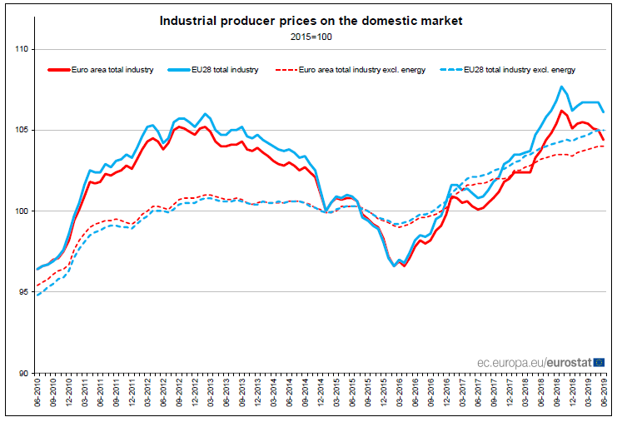
Měsíční srovnání podle hlavních průmyslových seskupení a podle členských států
Ceny průmyslových výrobců v eurozóně v červnu 2019 ve srovnání s květnem 2019 klesly v odvětví energetiky o 2,2% a meziproduktů o 0,3%, zatímco ceny investičních statků zůstaly stabilní a v případě zboží dlouhodobé spotřeby vzrostly o 0,1%, 0,3% u zboží krátkodobé spotřeby. Ceny v průmyslu celkem bez energií se nezměnily.
Největší pokles cen průmyslových výrobců byl zaznamenán v Litvě (-2,0%), Řecku (-1,9%) a Dánsku (-1,7%). Nárůst byl zaznamenán v Lotyšsku (o 1,7%), Estonsku a na Kypru (oba po 0,3%).
Roční srovnání podle hlavních průmyslových seskupení a podle členských států
Ceny průmyslových výrobců v eurozóně v červnu 2019 ve srovnání s červnem 2018 vzrostly o 1,5% u investičního zboží, o 1,3% u zboží dlouhodobé spotřeby, o 1,2% u zboží krátkodobé spotřeby a o 0,1% u meziproduktů, ceny v energetickém sektoru klesly o 0,1%. Ceny v průmyslu celkem bez energií vzrostly o 0,8%.
V EU28 vzrostly ceny průmyslových výrobců o 1,5% u investičního zboží, o 1,4% u zboží dlouhodobé spotřeby a zboží krátkodobé spotřeby a o 0,5% u meziproduktu, ceny v odvětví energetiky klesly o 0,9%. Ceny v průmyslu celkem bez energií vzrostly o 1,1%.
Nejvyšší růst cen průmyslových výrobců byl zaznamenán v Lotyšsku (o 5,6%), Rumunsku (o 4,7%) a na Kypru (o 4,2%), zatímco největší pokles byl zaznamenán v Dánsku (-2,6%), Řecku (-1,2%) ) a Portugalsko (-1,1%).
Metody a definice
Index výrobních cen ukazuje (v národní měně příslušné země) změny prodejních cen ze závodu u všech výrobků prodaných na domácím trhu, s výjimkou dovozů. Indexy eurozóny a EU odkazují na celkové vážené změny cen. Údaje nejsou upraveny kalendářněe ani sezónně
Odvětví celkem zahrnuje oddíly B až D + E36 NACE rev. 2.

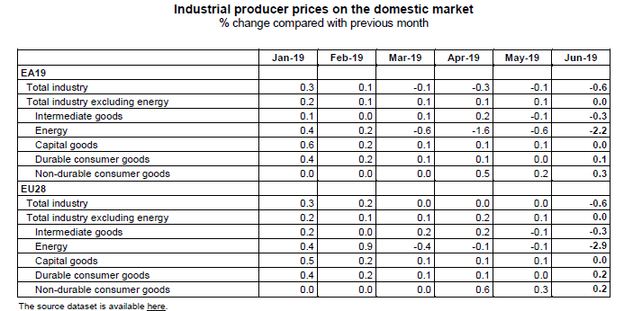
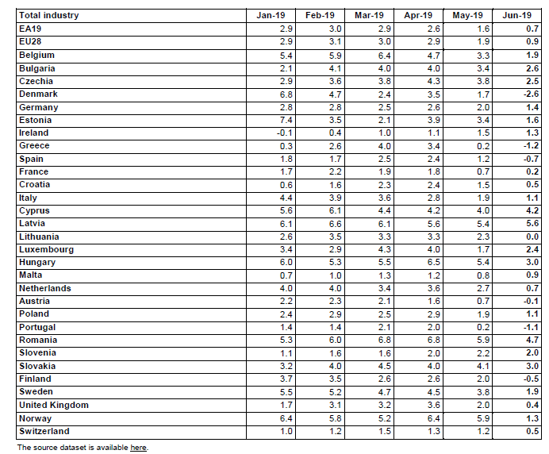
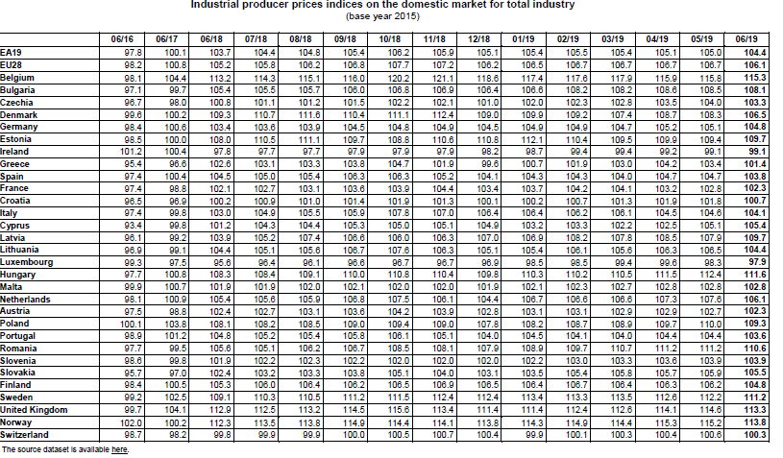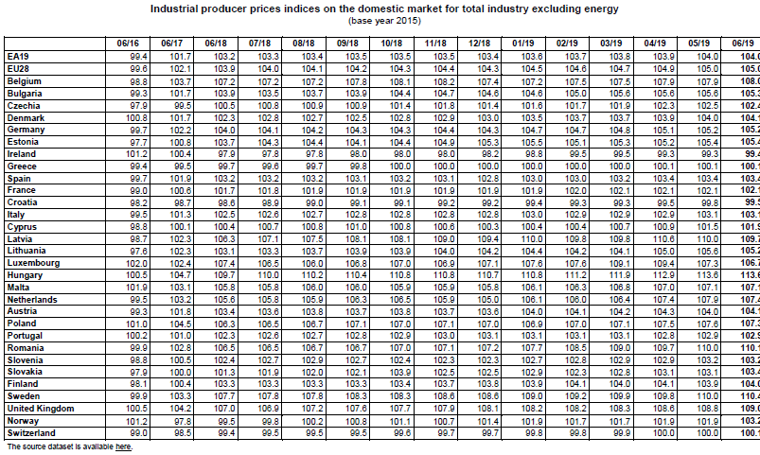
CIS |  | DEN |  | MĚSÍC |  | KÓD-PÍS |  |  |  | ROK |  | KÓD – ČÍS
1 | 2 | 3 | 4 | 5 | 6 | 7 | 8 | 9 | 10 | 11 | 12 | 13 | 4 | 15 | 16 | 17 | 18 |  | 19
3 | 2 | 0 | 2 | 0 | 8 | S | T | A | T | 1 | 9 | 0 | 1 | 2 | 6 | C | E | N
Červen 2019 ve srovnání s květnem 2019. Objem maloobchodu v eurozóně vzrostl v eurozóně o 1,1%, v EU28 o 1,2%
Podle odhadu Eurostatu z 2. srpna 2019 v červnu 2019 ve srovnání s květnem 2019 se sezónně očištěný objem maloobchodu v EU zvýšil o 1,1% v eurozóně (EA19) a o 1,2% v EU28. V květnu 2019 se objem maloobchodu v eurozóně snížil o 0,6% a v EU o 0,7%
EU28.
V červnu 2019 ve srovnání s červnem 2018 se index maloobchodních tržeb očištěný kalendářně zvýšil v eurozóně 2,6%, v EU28 o 2,8%
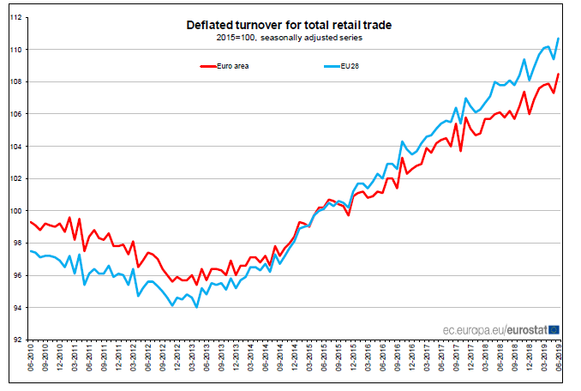
Měsíční srovnání podle maloobchodního sektoru a podle členských států
V eurozóně v červnu 2019 ve srovnání s květnem 2019 objem maloobchodu
vzrostl o 1,6% u pohonných hmot, o 1,2% u potravin, nápojů a tabáku a o 1,1% u
nepotravinářských výrobků. V EU28 se objem maloobchodního obchodu s
pohonnými hmotami zvýšil o 1,7%, o1,3% u nepotravinářských výrobků a 1,0%
u potravin, nápojů a tabáku.
Mezi členskými státy, pro které jsou údaje k dispozici, je nejvyšší nárůst celkem v
Chorvatsku (o 6,8%), Německu (o 3,5%) a Polsku (o 2,8%). Největší pokles byl zaznamenán v Portugalsku (-0,9%), Irsku (-0,8%) a Slovinsku (-0,5%).
Roční srovnání podle maloobchodního sektoru a podle členských států
V eurozóně se v červnu 2019 ve srovnání s červnem 2018 zvýšil objem maloobchodu 4,1% u nepotravinářských výrobků, o 1,0% u pohonných hmot a 0,8% u potravin, nápojů a tabáku. V EU28 se objem maloobchodu zvýšil u nepotravinářských výrobků o 4,7%, u o 1,2%
pohonných hmot a o 0,9% u potravin, nápojů a tabáku.
Mezi členskými státy, pro které jsou údaje k dispozici, je nejvyšší roční nárůst celkového maloobchodního prodeje v Chorvatsku (+ 7,4%), Litvě a Rumunsku ( 5,7%) a na Maltě
(+ 5,6%). Jediný pokles byl zaznamenán na Slovensku (-0,4%).
Metody a definice
Index objemu maloobchodu měří vývoj obratu v maloobchod,očištěný o změny cen (deflovaný), tj. vývoj prodeje celkového množství zboží na základě údajů upravených o kalendářní a sezónní účinky.

Sezónně očištěná eurozóna a série EU se počítají jako součet sezónně očištěných
národní údaje. Eurostat provádí sezónní úpravy údajů pro ty země, které tak učiní
neupravují svá data podle sezónních efektů. Chybějící údaje ze strany členských států za poslední měsíce se odhadují pro výpočet eurozóny a agregátů EU.
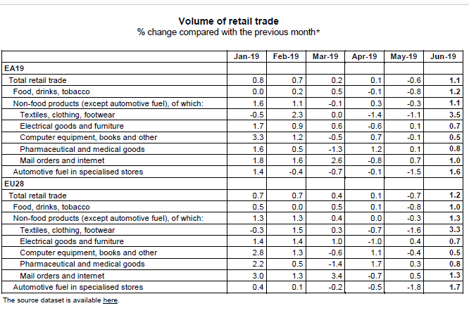
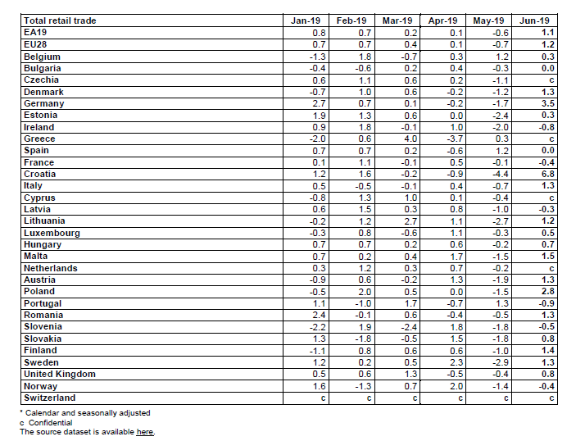
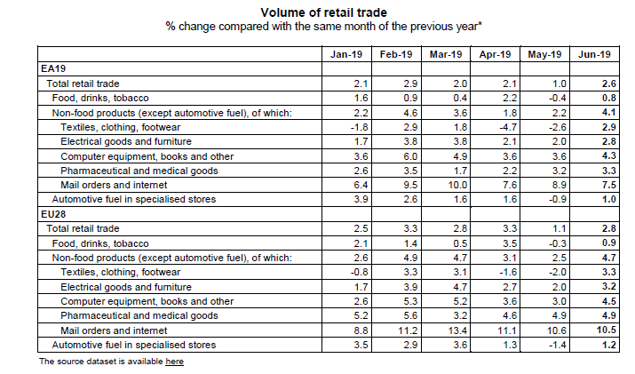
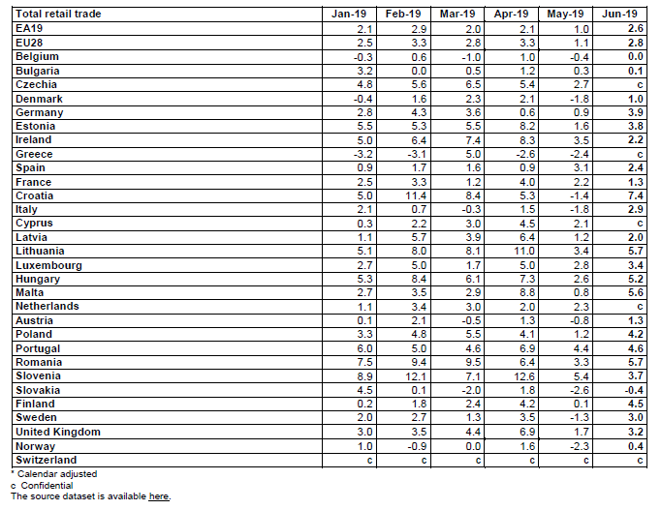
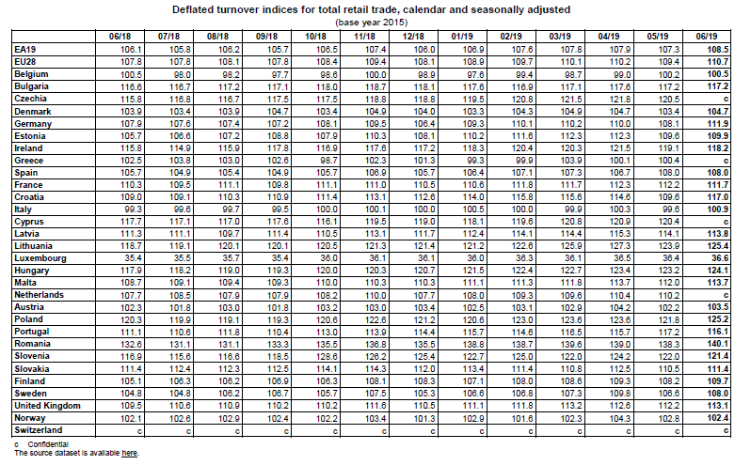
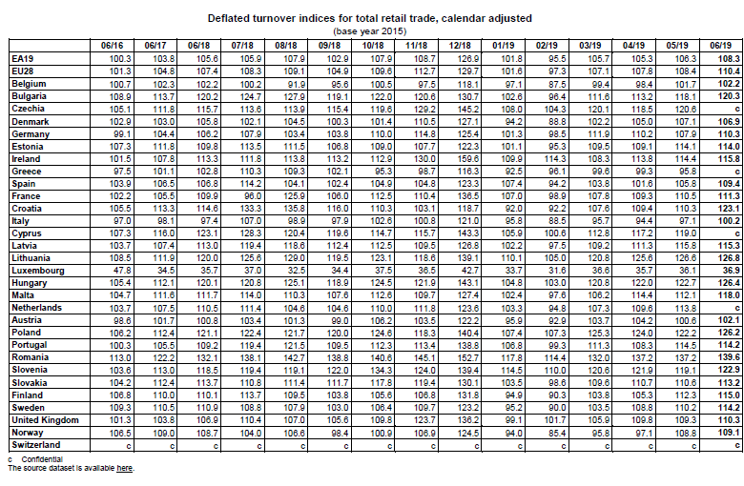
CIS |  | DEN |  | MĚSÍC |  | KÓD-PÍS |  |  |  | ROK |  | KÓD – ČÍS
1 | 2 | 3 | 4 | 5 | 6 | 7 | 8 | 9 | 10 | 11 | 12 | 13 | 4 | 15 | 16 | 17 | 18 |  | 19
3 | 2 | 0 | 2 | 0 | 8 | 0 | 0 | I | P | 1 | 9 | 4 | 9 | 9 | 1 | l | E | x
Státní podpora: Francie má získat zpět 8,5 milionu EUR nezákonné podpory společnosti Ryanair na letišti Montpellier
IP/19/4991
V Bruselu dne 2. srpna 2019
Evropská komise zjistila, že marketingové dohody uzavřené mezi místním sdružením na podporu turistických a ekonomických toků (APFTE) a společností Ryanair na letišti v Montpellier jsou podle pravidel státní podpory EU nezákonné. Ryanair nyní musí vrátit nezákonnou státní podporu ve výši 8,5 milionu EUR.
Komisařka Margrethe Vestager, odpovědná za politiku hospodářské soutěže, uvedla: „Hospodářská soutěž mezi letišti a mezi leteckými společnostmi je zásadní pro spotřebitele, růst a zaměstnanost. Naše vyšetřování ukázalo, že některé platby francouzských místních orgánů ve prospěch společnosti Ryanair na podporu letiště Montpellier poskytly společnosti Ryanair nespravedlivOU a selektivní výhodU oproti svým konkurentům a způsobila škodu jiným regionům a jiným regionálním letištím. To je podle pravidel státní podpory EU nezákonné. Francie musí nyní protiprávní státní podporu získat zpět. ““
Letiště Montpellier je regionální letiště ve francouzském regionu Occitanie. Letiště obsluhovalo v roce 2018 téměř 1,9 milionu cestujících. Ryanair byl na letišti přítomen až do dubna 2019. Na základě stížnosti soutěžitele společnosti Ryanair zahájila Komise v červenci 2018 hloubkové šetření marketingových dohod mezi Asociací pro podporu turistických a ekonomických toků („APFTE“) a Ryanairem. a její dceřiné společnosti AMS.
Mezi lety 2010 a 2017 uzavřela společnost APFTE různé marketingové dohody se společnostmi Ryanair a AMS, na jejichž základě letecká společnost a její dceřiná společnost obdržely platby v hodnotě přibližně 8,5 milionu EUR výměnou za propagaci Montpellier a jeho okolí jako turistické destinace na webové stránce společnosti Ryanair.
Šetření Komise odhalilo, že:
Dohody se společností Ryanair byly financovány ze státních zdrojů a byly přičitatelné státu .APFTE je sdružení nepříbuzné provozovateli letišť, financované téměř výhradně regionálními a místními francouzskými veřejnými subjekty. Tyto veřejné subjekty pečlivě kontrolují využití rozpočtu sdružení.
Platby ve prospěch společnosti Ryanair na základě marketingových dohod neodpovídaly účinným marketingovým potřebám společnosti APFTE, ale sloužily pouze jako pobídka pro společnost Ryanair, aby pokračovala ve své činnosti na letišti Montpellier.
APFTE buď uzavřela dohody přímo s Ryanairem a AMS, a nikoli s jinými leteckými společnostmi, nebo organizovala veřejné soutěže, které byly vůči společnosti Ryanair zaujaté.
Na tomto základě Komise zjistila, že dohody o uvádění na trh poskytly společnosti Ryanair nepřiměřenou a selektivní výhodu oproti jejím konkurentům. Komise proto dospěla k závěru, že dohody představovaly protiprávní a neslučitelnou podporu podle pravidel EU o státní podpoře a že výhoda musí být navrácena.
Náprava
Pravidla EU v oblasti státní podpory v zásadě vyžadují, aby byla navrácena neslučitelná státní podpora, aby se odstranilo narušení hospodářské soutěže způsobené podporou. Podle pravidel EU o státní podpoře neexistují žádné pokuty a navrácení penalizuje dotyčnou společnost. Jednoduše obnovuje rovné zacházení s ostatními společnostmi.
Francie musí nyní od společnosti Ryanair získat zpět nezákonnou státní podporu ve výši přibližně 8,5 milionu EUR.
Souvislosti
V odvětví letectví odrážejí pokyny Komise ke státní podpoře letištím a leteckým společnostem (viz také MEMO) skutečnost, že regionální letiště nebo regionální orgány mohou za určitých okolností použít veřejné dotace k přilákání cenově citlivých leteckých společností na konkrétní letiště. Tyto dotace mohou mít obvykle podobu nízkých letištních poplatků, slev na letištních poplatcích, poplatků za úspěch nebo pobídkových plateb leteckým společnostem jako odměna za údajné služby - zejména marketing.
Veřejné orgány nebo regionální letiště ve veřejném vlastnictví mohou leteckým společnostem nabízet atraktivní podmínky s cílem zvýšit jejich provoz. V zásadě však takové podmínky nesmějí překračovat rámec toho, co by byl za stejných okolností připraven provozovatel orientovaný na zisk (zásada operátora tržního hospodářství). Není-li tato zásada dodržena, zahrnují podmínky nabízené leteckým společnostem státní podporu.
V posledních několika letech uzavřela Komise řadu případů týkajících se podpory leteckým společnostem zaměřené na přilákání nebo udržení jejich kapacity letadel na určitých letištích a zjistila, že nejsou v souladu s pravidly státní podpory. Například pokud jde o letiště Nîmes (v povodí letiště Montpellier), Pau a Angoulême ve Francii, Zweibrücken a Altenburg-Nobitz v Německu, Klagenfurt v Rakousku a sardinská letiště Cagliari, Olbia a Alghero v Itálii.
Komise v současné době také vyšetřuje další dohody mezi veřejnými orgány a leteckými společnostmi na některých regionálních letištích, například týkající se německého letiště Frankfurt-Hahn nebo španělských letišť Reus a Girona. Komise se domnívá, že taková opatření mohou být velmi narušující na vysoce konkurenčním celoevropském trhu letecké dopravy na unii
CIS |  | DEN |  | MĚSÍC |  | KÓD-PÍS |  |  |  | ROK |  | KÓD – ČÍS
1 | 2 | 3 | 4 | 5 | 6 | 7 | 8 | 9 | 10 | 11 | 12 | 13 | 4 | 15 | 16 | 17 | 18 |  | 19
3 | 2 | 0 | 2 | 0 | 8 | 0 | M | E | X | 1 | 9 |  |  |  |  | E | N | E
Junckerův plán podporuje financování EIB 21 nových větrných farem ve Španělsku ve výši 385 milionů EUR
Podle Denních zpráv Komise z 2. srpna Evropská investiční banka (EIB) poskytuje 385 milionů EUR na financování společnosti pro větrnou energii Alfanar na podporu svých plánů na výstavbu 21 nových větrných farem v šesti autonomních regionech ve Španělsku. Financování je zaručeno Evropským fondem pro strategické investice Junckerova plánu, který umožňuje skupině EIB investovat do stále častěji rizikových operací. Nové větrné farmy budou ročně vyrábět 1 491 GWh energie, což odpovídá spotřebě 360 000 domácností. Komisař Arias Cañete, odpovědný za opatření v oblasti klimatu a energetiku, uvedl: „Komise je hrdá na podporu tohoto významného projektu obnovitelné energie ve Španělsku, který je financován v rámci Junckerova plánu. Španělsko má potenciál stát se lídrem v oblasti obnovitelných zdrojů energie a vytvářet udržitelná a dlouhodobá pracovní místa. Čistá energie generovaná těmito 21 novými větrnými farmami v šesti autonomních regionech odpovídá spotřebě energie 360 ​​000 domů, což je významný krok správným směrem. “Tisková zpráva je k dispozici zde. Od července 2019 zmobilizoval Junckerův plán dodatečné investice ve výši 424 miliard EUR, včetně 44,8 miliard EUR ve Španělsku. Plán v současné době podporuje 967 000 malých a středních podniků v celé Evropě.
CIS |  | DEN |  | MĚSÍC |  | KÓD-PÍS |  |  |  | ROK |  | KÓD – ČÍS
1 | 2 | 3 | 4 | 5 | 6 | 7 | 8 | 9 | 10 | 11 | 12 | 13 | 4 | 15 | 16 | 17 | 18 |  | 19
3 | 2 | 0 | 2 | 0 | 8 | 0 | M | E | X | 1 | 9 |  |  |  |  | I | N | F

Státní podpora: Komise schvaluje kompenzaci ve výši 10 milionů EUR za uvolnění pásma 700 MHz pro mobilní telekomunikační sítě 5G ve Španělsku
Evropská komise v souladu s pravidly EU pro státní podporu schválila plány Španělska na kompenzaci přímých nákladů vzniklých provozovatelům digitálního pozemního televizního vysílání (DTT) při přechodu z kmitočtového pásma 694–790 MHz („pásmo 700 MHz“) na nižší frekvence. Tato migrace se řídí rozhodnutím Evropského parlamentu a Rady z roku 2017, kterým bylo do června 2020 zavedeno uvolnění pásma 700 MHz z využívání DTT, aby bylo možné zavést mobilní telekomunikační služby 5G. Rozhodnutí z roku 2017 stanoví, že členské státy by měly zajistit dostupnost pásma pod 700 MHz pro DTT do roku 2030 a mohou kompenzovat přímé náklady vzniklé provozovatelům DTT za výměnu části přenosového zařízení. Komise posoudila opatření podpory podle pravidel státní podpory EU a zjistila, že podpora ve výši 10 milionů EUR je omezena na náklady, které jsou nezbytně nutné pro migraci, a nemá významný dopad na obchod a hospodářskou soutěž. Opatření dále přispěje k cíli EU, kterým je zavedení mobilních služeb 5G při současném zachování dostupnosti služeb DTT pro spotřebitele. Komise proto dospěla k závěru, že opatření je v souladu s pravidly EU o státní podpoře. Více informací bude k dispozici na internetových stránkách Komise o hospodářské soutěži v registru státní podpory pod číslem případu SA.51080, jakmile budou vyřešeny jakékoli problémy s důvěrností. (Další informace: Johannes Bahrke - Tel .: +32 229 58615; Maria Tsoni + 32 229 90526)

